

HỌC VIỆN CÔNG NGHỆ BƯU CHÍNH VIỄN THÔNG
KHOA KỸ THUẬT ĐIỆN TỬ I
----------



ĐỀ TÀI SINH VIÊN
Đề tài:
“Nghiên cứu, thiết kế và triển khai thiết bị đo và phân tích chất lượng không khí”
Mã số: 20-SV-2025-ĐT1

Giảng viên hướng dẫn: |  | TS. ĐÀO THANH HUYỀN
 | Sinh viên thực hiện: | Nguyễn Minh Quân - B22DCDT248  Vũ Hồng Đăng – B22DCDT082  Nguyễn Thị Hương Giang - B24DCVT118

Hà Nội, tháng 11 năm 2025

LỜI CẢM ƠN
Ngay từ khi bước vào Học viện Công nghệ Bưu chính Viễn thông, em đã cảm nhận được đây là một môi trường lý tưởng để học tập và phát triển. Trong suốt quá trình học tập, em may mắn nhận được sự hỗ trợ quý báu từ các thầy cô trong trường, đặc biệt là các thầy cô thuộc khoa Kỹ Thuật Điện Tử 1. Nhờ sự hướng dẫn tận tình, em đã tiếp thu được nhiều kiến thức bổ ích và kinh nghiệm thực tiễn.
Với lòng biết ơn sâu sắc, em xin gửi lời cảm ơn chân thành đến toàn thể thầy cô trong khoa Kỹ Thuật Điện Tử 1 - Học viện Công nghệ Bưu chính Viễn thông. Nhờ sự tâm huyết và kiến thức chuyên môn phong phú của các thầy cô, em đã có cơ hội học hỏi những bài học vô giá trong quá trình học tập và nghiên cứu.
Đặc biệt chúng em xin gửi lời cảm ơn sâu sắc nhất đến cô Đào Thanh Huyền. Cô đã trực tiếp giảng dạy và tận tình hướng dẫn, giải đáp các thắc mắc đồng thời tạo điều kiện tốt nhất cho em trong thời gian thực hiện đề tài.
Chúng em hy vọng quý Thầy Cô thông cảm và tận tình đóng góp ý kiến quý báu để em có thể tiến hành cải tiến những mô hình về sau sao cho toàn diện nhất.
Một lần nữa chúng em xin chân thành cảm ơn!
Hà Nội, ngày 20 tháng 11 năm 2025
Nhóm sinh viên thực hiện

DANH MỤC CHỮ VIẾT TẮT
STT | Chữ viết tắt | Chữ đầy đủ | Nghĩa
1 | AI | Artificial Intelligence | Trí tuệ nhân tạo
2 | ECOD | Application Programming Interface | Giao diện lập trình ứng dụng
3 | EPA | Environmental Protection Agency | Cơ quan Bảo vệ Môi trường Hoa Kỳ
4 | FRM/FEM | Federal Reference Method / Federal Equivalent Method | Chuẩn đo lường chất lượng không khí
5 | HTTP | HyperText Transfer Protocol | Giao thức truyền tải siêu văn bản
6 | IoT | Internet of Things | Mạng lưới vật thể
7 | JSON | JavaScript Object Notation | Định dạng dữ liệu dạng văn bản
8 | LCD | Liquid Crystal Display | Màn hình tinh thể lỏng
9 | Web | World Wide Web | Mạng lưới toàn cầu
10 | WHO | World Health Organization | Tổ chức Y tế Thế giới

DANH MỤC HÌNH ẢNH
Hình 2.1. Sơ đồ khối hệ thống 8
Hình 2.2. Sơ đồ khối thiết bị 10
Hình 2.3. Vi điều khiển ESP32 10
Hình 2.4. Cảm biến bụi mịn GP2Y1010AU0F 12
Hình 2.5. Cảm biến MQ135 13
Hình 2.6. Cảm biến MQ7 14
Hình 2.7. Cảm biến DHT22 16
Hình 2.8. Màn hình TFT ILI9341 17
Hình 2.9. Sơ đồ nguyên lý thiết bị 19
Hình 2.10. Bố cục 2D của thiết bị 20
Hình 2.11. Bố cục 3D của thiết bị 20
Hình 3.1. Lưu đồ thuật toán hệ thống 22
Hình 4.1. Xây dựng giao diện hiển thị 34
Hình 4.2. Minh họa tạo dự án mới 35
Hình 4.3. Tạo Realtime Database thành công 36
Hình 5.1. Mạch của thiết bị 45
Hình 5.3. Dữ liệu được ghi nhận trong nhà 47
Hình 5.4. Dữ liệu được ghi nhận ngoài trời 47
Hình 5.5. Mô hình dự báo các chỉ số trong 6 tiếng tiếp theo 47

DANH MỤC BẢNG
Bảng 1.1. Bảng đánh giá mức độ PM2.5 với sức khỏe 6
Bảng 1.2. Bảng đánh giá mức độ NH3 với sức khỏe 6
Bảng 1.3. Bảng đánh giá mức độ CO với sức khỏe 7
Bảng 1.4. Bảng đánh giá Nhiệt độ với sức khỏe 7
Bảng 1.5. Bảng đánh giá Độ ẩm với sức khỏe 7
Bảng 2.1 Sơ đồ kết nối cảm biến GP2Y1010AU0F với ESP32 13
Bảng 2.2 Sơ đồ kết nối cảm biến MQ135 với ESP32 14
Bảng 2.3 Sơ đồ kết nối cảm biến MQ7 với ESP32 15
Bảng 2.4 Sơ đồ kết nối cảm biến DHT22 với ESP32 17
Bảng 2.5 Thông số kỹ thuật màn hình TFT 2.8 inch ILI9341 18
Bảng 2.6 Sơ đồ kết nối màn hình LCD với ESP32 19

MỤC LỤC
LỜI CẢM ƠN i
DANH MỤC CHỮ VIẾT TẮT ii
DANH MỤC HÌNH ẢNH iii
DANH MỤC BẢNG iv
MỤC LỤC v
LỜI MỞ ĐẦU 1
Chương I: Nghiên cứu tổng quan về chất lượng không khí 2
1.1. Đặt vấn đề 2
1.2. Mục tiêu đề tài 3
1.3. Tổng quan về chất lượng không khí 4
Chương II: Thiết kế phần cứng 8
2.1. Sơ đồ khối hệ thống 8
2.2. Sơ đồ khối thiết bị 10
2.3. Linh kiện thiết bị 10
2.3.1. Vi điều khiển ESP32 10
2.3.2. Cảm biến bụi mịn PM2.5 11
2.3.3. Cảm biến NH₃ MQ135 13
2.3.4. Cảm biến CO MQ7 14
2.3.5. Cảm biến nhiệt độ và độ ẩm DHT22 16
2.3.6. Màn hình TFT 2.8 inch ILI9341 17
2.4. Thiết kế thiết bị 19
2.4.1. Sơ đồ nguyên lý 19
2.4.2. Bố cục PCB 2D VÀ 3D 20
Chương III: Phát triển phần mềm thu thập và xử lý, phân tích dữ liệu từ cảm biến 22
3.1. Lưu đồ thuật toán hệ thống 22
3.2. Khởi tạo ESP32 và thiết lập Wifi 23
3.2.1. Khởi tạo ESP32 23
3.2.2. Thiết lập wifi 24
3.3. Thu thập và xử lý dữ liệu cảm biến 27
3.3.1. Cảm biến DHT22 (nhiệt độ và độ ẩm) 28
3.3.2. Cảm biến MQ7 và MQ135 – Khí CO, NH3 29
3.3.3. Cảm biến GP2Y1010AU0F – Bụi mịn 31
3.4. Kết luận chương 32
Chương IV: Xây dựng giao diện để hiển thị, cảnh báo và theo dõi. 34
4.1. Xây dựng giao diện hiển thị trên màn hình LCD 34
4.2. Truyền dữ liệu lên Firebase và lưu trữ cục bộ 35
4.2.1. Kết nối Firebase từ ESP32 35
4.2.2. Lưu trữ cục bộ dữ liệu cảm biến 37
4.3. Tích hợp mô hình AI và phát hiện bất thường 38
4.3.1. Phát hiện bất thường (Anomaly Detection) 39
4.3.2. Dự báo xu hướng dữ liệu theo thời gian (Time-series Forecasting) 41
Chương 5: Thử nghiệm và đánh giá 45
5.1. Mạch và thiết bị hoàn chỉnh 45
5.2. Kết quả thử nghiệm 46
5.3. Đánh giá độ ổn định hệ thống 48
5.4. Định hướng phát triển 48
5.5. Kết luận chương 49
KẾT LUẬN 50
TÀI LIỆU THAM KHẢO 52

LỜI MỞ ĐẦU
Trong những năm gần đây, vấn đề ô nhiễm không khí ngày càng trở nên nghiêm trọng, đặc biệt tại các khu vực đô thị và khu công nghiệp. Chất lượng không khí suy giảm không chỉ ảnh hưởng trực tiếp đến sức khỏe con người mà còn tác động lâu dài đến môi trường và hệ sinh thái. Vì vậy, nhu cầu về các thiết bị giám sát chất lượng không khí có độ chính xác cao, chi phí hợp lý và khả năng hoạt động liên tục đang trở nên cấp thiết.
Đề tài “Nghiên cứu, thiết kế và triển khai thiết bị đo và phân tích chất lượng không khí” được thực hiện nhằm xây dựng một hệ thống hoàn chỉnh có khả năng đo các thông số môi trường quan trọng như bụi mịn, khí độc, nhiệt độ và độ ẩm. Thiết bị hướng tới tính ứng dụng cao, dễ triển khai thực tế, đồng thời hỗ trợ phân tích dữ liệu phục vụ cảnh báo và đánh giá chất lượng không khí theo thời gian thực.
Trong khuôn khổ đề tài này, em tập trung nghiên cứu và thiết kế một thiết bị đo và phân tích chất lượng không khí, bao gồm việc lựa chọn cảm biến, thiết kế phần cứng, lập trình thu thập và xử lý dữ liệu. Mục tiêu chính của đề tài là xây dựng một hệ thống đo lường đáng tin cậy, có khả năng hiển thị thông tin trực quan, cảnh báo kịp thời và tích hợp các công nghệ hỗ trợ như IoT và AI để dự đoán xu hướng ô nhiễm. Qua đó, đề tài hướng đến việc phát triển một giải pháp thiết bị thực tiễn, hữu ích trong việc giám sát chất lượng không khí và góp phần nâng cao ý thức bảo vệ môi trường.
Nội dung chính của đề tài bao gồm:
Chương 1: Nghiên cứu tổng quan về chất lượng không khí, các chỉ số đo lường.
Chương 2: Thiết kế phần cứng.
Chương 3: Phát triển phần mềm thu thập và xử lý, phân tích dữ liệu từ cảm biến
Chương 4: Xây dựng giao diện để hiển thị, cảnh báo và theo dõi.
Chương 5: Thử nghiệm và đánh giá.
Kết quả của đề tài sẽ góp phần cung cấp giải pháp công nghệ hiệu quả trong công tác theo dõi môi trường, hỗ trợ các cơ quan, doanh nghiệp và cá nhân trong việc chủ động bảo vệ sức khỏe và nâng cao chất lượng sống.

Chương I: Nghiên cứu tổng quan về chất lượng không khí
  - Đặt vấn đề
Trong những thập kỷ gần đây, tốc độ đô thị hóa, công nghiệp hóa và gia tăng phương tiện giao thông đã khiến chất lượng không khí tại nhiều khu vực suy giảm nghiêm trọng. Ô nhiễm không khí hiện được xem là một trong những thách thức môi trường lớn nhất, tác động trực tiếp đến sức khỏe cộng đồng và hệ sinh thái. Theo các báo cáo quốc tế, phơi nhiễm với bụi mịn và các khí độc hại như PM2.5, NH3, CO₂ có liên quan đến nhiều bệnh lý nguy hiểm, bao gồm bệnh tim mạch, suy giảm chức năng hô hấp và các bệnh mãn tính khác. Bên cạnh đó, ô nhiễm không khí còn gây ảnh hưởng tiêu cực đến năng suất lao động, chất lượng sống và sự phát triển bền vững của cộng đồng.
Mặc dù nhiều quốc gia đã xây dựng các trạm quan trắc không khí cố định sử dụng thiết bị đo chuẩn (FRM/FEM) có độ chính xác cao, số lượng các trạm này thường hạn chế do chi phí đầu tư và vận hành lớn. Điều này dẫn đến việc dữ liệu chất lượng không khí chưa đủ chi tiết về mặt không gian, khó phản ánh được sự biến thiên phức tạp theo khu vực dân cư, tuyến đường hay nhà máy. Trong bối cảnh đó, nhu cầu phát triển các thiết bị đo chất lượng không khí chi phí thấp, nhỏ gọn, linh hoạt và có khả năng triển khai rộng đang trở nên cấp thiết.
Tuy nhiên, các cảm biến chi phí thấp hiện nay thường gặp nhiều hạn chế như sai số lớn do điều kiện môi trường, độ trôi theo thời gian, độ nhạy kém đối với một số thông số và yêu cầu hiệu chuẩn liên tục để đảm bảo tính tin cậy. Vì vậy, việc nghiên cứu, thiết kế và triển khai một thiết bị đo chất lượng không khí có độ chính xác cao, đồng thời tối ưu về chi phí và khả năng ứng dụng thực tế, là vấn đề quan trọng cả về mặt khoa học lẫn thực tiễn.
Xuất phát từ nhu cầu đó, đề tài “Nghiên cứu, thiết kế và triển khai thiết bị đo và phân tích chất lượng không khí” được thực hiện với mục tiêu xây dựng một hệ thống cảm biến có khả năng đo các thông số ô nhiễm chủ yếu, xử lý và phân tích dữ liệu theo thời gian thực, đồng thời cung cấp giao diện trực quan để theo dõi và cảnh báo kịp thời.
  - Mục tiêu đề tài
Mục tiêu chung của đề tài “Nghiên cứu, thiết kế và triển khai thiết bị đo và phân tích chất lượng không khí” là xây dựng một hệ thống giám sát không khí có độ tin cậy cao, chi phí hợp lý và có khả năng ứng dụng thực tế. Hệ thống phải đo được các thông số môi trường quan trọng, xử lý dữ liệu theo thời gian thực và đưa ra cảnh báo kịp thời khi chất lượng không khí vượt ngưỡng cho phép. Bên cạnh đó, đề tài hướng đến khả năng kết nối IoT để truyền dữ liệu liên tục lên nền tảng lưu trữ đám mây, phục vụ phân tích dài hạn và quản lý đồng bộ từ xa.
Trước hết, đề tài tập trung nghiên cứu các tác nhân gây ô nhiễm không khí và những thông số đặc trưng như PM2.5, NH₃, CO, nhiệt độ và độ ẩm, cùng với các tiêu chuẩn đánh giá chất lượng không khí phổ biến như WHO, EPA và các quy chuẩn Việt Nam. Đây là cơ sở quan trọng để lựa chọn chỉ số cần theo dõi, xác định giới hạn ngưỡng cảnh báo và xây dựng phương pháp phân tích phù hợp. Đồng thời, việc nắm vững đặc tính của từng loại cảm biến sẽ giúp đảm bảo độ chính xác và độ tin cậy trong quá trình thu thập dữ liệu.
Tiếp theo, đề tài đặt mục tiêu thiết kế phần cứng tích hợp các cảm biến đo bụi và khí độc phù hợp với yêu cầu về độ chính xác, độ bền và chi phí. Hệ thống phần cứng phải đáp ứng khả năng hoạt động ổn định trong môi trường thực tế, truyền dữ liệu liên tục thông qua WiFi và tương thích với nền tảng IoT. Song song đó, phần mềm xử lý dữ liệu sẽ được xây dựng để hiệu chỉnh sai số, lọc nhiễu, chuẩn hóa dữ liệu, tính toán các chỉ số quan trọng như AQI và đồng bộ dữ liệu lên cơ sở dữ liệu thời gian thực Firebase.
Ngoài chức năng đo và hiển thị, đề tài hướng đến việc tích hợp mô hình học máy (AI) nhằm dự đoán xu hướng ô nhiễm theo thời gian dựa trên dữ liệu lịch sử. Việc ứng dụng AI giúp hệ thống đưa ra cảnh báo sớm khi dự đoán thấy nguy cơ nồng độ PM2.5, NH₃ hoặc CO tăng vượt ngưỡng an toàn, từ đó hỗ trợ người dùng chủ động trong việc bảo vệ sức khỏe.
Bên cạnh đó, đề tài còn phát triển một giao diện trực quan trên màn hình gắn trên thiết bị, cho phép người dùng theo dõi chất lượng không khí theo thời gian thực. Trên màn hình sẽ hiển thị các chỉ số dạng số và thông báo cảnh báo ngay khi một thông số vượt ngưỡng an toàn hoặc khi mô hình AI dự đoán nguy cơ ô nhiễm tăng cao. Cuối cùng, hệ thống sẽ được thử nghiệm và đánh giá bằng cách so sánh dữ liệu thu thập được với các dữ liệu tham chiếu, nhằm kiểm tra độ chính xác, độ ổn định và tính khả thi của toàn bộ giải pháp. Dựa trên kết quả thực nghiệm, đề tài sẽ đề xuất các phương án tối ưu hóa trong tương lai để nâng cao hiệu năng và mở rộng khả năng ứng dụng của thiết bị.
  - Tổng quan về chất lượng không khí
Chất lượng không khí phản ánh mức độ sạch hay ô nhiễm của bầu khí quyển tại một khu vực nhất định và được đánh giá thông qua các thông số vật lý, hóa học và sinh học. Những yếu tố như bụi mịn, khí độc hại, mức CO₂, cùng với điều kiện vi khí hậu như nhiệt độ và độ ẩm quyết định mức độ ảnh hưởng của môi trường không khí đối với sức khỏe con người và sự an toàn của hệ sinh thái. Trong bối cảnh đô thị hóa mạnh mẽ, các hoạt động giao thông, sản xuất công nghiệp, đốt rác và sinh hoạt gia tăng đã khiến chất lượng không khí trở thành vấn đề đáng lo ngại, đặc biệt tại các khu vực đông dân cư.
    - Các chỉ số đánh giá chất lượng không khí
Trong các nghiên cứu và hệ thống giám sát, chất lượng không khí thường được đánh giá thông qua nhiều thông số. Với đề tài này, các chỉ số chính bao gồm PM2.5, NH₃, CO₂, nhiệt độ và độ ẩm, mỗi thông số đều mang ý nghĩa quan trọng đối với sức khỏe và điều kiện môi trường.
PM2.5 (bụi mịn có đường kính ≤ 2.5 µm) là tác nhân nguy hiểm nhất trong các loại bụi vì chúng có kích thước rất nhỏ, dễ xâm nhập sâu vào phổi và đi vào hệ tuần hoàn. Nồng độ PM2.5 cao làm tăng nguy cơ mắc các bệnh đường hô hấp, tim mạch, đột quỵ và ung thư phổi. WHO khuyến cáo giới hạn PM2.5 trung bình 24 giờ không vượt quá 15 µg/m³ [6]. Đây là chỉ số then chốt trong đánh giá ô nhiễm không khí tại các đô thị lớn.
NH₃ (Amoniac) là khí gây kích ứng mạnh, thường phát sinh từ nông nghiệp, chăn nuôi, rác thải và quá trình phân hủy hữu cơ. Tiếp xúc với NH₃ ở nồng độ cao có thể gây bỏng mắt, mũi, họng và phổi; phơi nhiễm lâu dài dẫn đến suy giảm chức năng hô hấp. Mặc dù ít được giám sát rộng rãi như PM2.5, NH₃ ngày càng được chú ý vì ảnh hưởng lớn đến sức khỏe và góp phần hình thành hạt bụi thứ cấp.
Carbon monoxide (CO) là một trong những khí độc phổ biến nhất trong môi trường đô thị và không gian kín. Dù nồng độ nhỏ cũng có khả năng gắn với hemoglobin trong máu, làm giảm lượng oxy vận chuyển đến các cơ quan. Khi nồng độ CO trong nhà tăng vượt ngưỡng an toàn, con người có thể xuất hiện các triệu chứng như đau đầu, chóng mặt, buồn nôn, rối loạn hành vi và trong trường hợp nghiêm trọng có thể dẫn đến ngộ độc cấp tính. Vì vậy, nồng độ CO trong nhà cần được duy trì ở mức thấp, lý tưởng dưới 10 ppm theo khuyến nghị của EPA, nhằm đảm bảo an toàn và duy trì chất lượng không khí tốt cho sức khỏe.
Nhiệt độ và độ ẩm không trực tiếp được xếp vào nhóm chất ô nhiễm, nhưng là yếu tố quan trọng ảnh hưởng tới sức khỏe và trạng thái của các chất ô nhiễm khác. Độ ẩm cao làm tăng sai số đo bụi và khiến khí độc dễ ngưng tụ; nhiệt độ cao làm tăng tốc độ phản ứng hóa học trong không khí, có thể làm gia tăng nồng độ một số chất ô nhiễm. Đồng thời, đây là các thông số quan trọng trong phân tích điều kiện vi khí hậu, vốn liên quan chặt chẽ tới sự thoải mái và an toàn của con người.
Nhìn chung, việc kết hợp các chỉ số trên giúp đánh giá toàn diện cả mức độ ô nhiễm và môi trường sống, phù hợp với mục tiêu đo – phân tích và cảnh báo của đề tài.
    - Thực trạng chất lượng không khí ở Việt Nam
Tại Việt Nam, chất lượng không khí trong nhiều năm gần đây liên tục nằm trong nhóm đáng lo ngại, đặc biệt ở các thành phố lớn. Báo cáo từ các hệ thống quan trắc quốc gia và độc lập cho thấy nồng độ PM2.5 tại Hà Nội, TP. Hồ Chí Minh và một số đô thị công nghiệp thường xuyên vượt chuẩn WHO, đặc biệt vào mùa đông–xuân ở miền Bắc. Nguyên nhân chủ yếu đến từ giao thông dày đặc, đốt rơm rạ, xây dựng, sản xuất công nghiệp và thời tiết nghịch nhiệt kéo dài.
Bên cạnh đó, NH₃ cũng gia tăng tại các vùng có hoạt động chăn nuôi, xử lý rác thải hoặc khu vực ven đô. Khí này không chỉ ảnh hưởng trực tiếp đến sức khỏe mà còn tham gia phản ứng tạo hạt bụi thứ cấp, góp phần làm tăng PM2.5.
Trong môi trường trong nhà, tình trạng tích tụ CO có thể xảy ra khi không gian kín, hệ thống thông gió kém hoặc có các nguồn đốt sinh hoạt như bếp gas, thiết bị sưởi, động cơ hoạt động gần khu vực sinh sống. CO là khí không màu, không mùi nên rất khó phát hiện bằng cảm quan, dẫn đến nguy cơ phơi nhiễm cao mà người trong phòng không hề nhận biết. Khi CO tích tụ, cơ thể có thể nhanh chóng rơi vào trạng thái mệt mỏi, giảm tỉnh táo, khó thở và mất khả năng tập trung, từ đó ảnh hưởng trực tiếp đến hiệu suất làm việc và an toàn của người sử dụng không gian.
Dưới đây là bảng tham khảo mức độ đánh giá chất lượng không khí thấy trong các hệ thống quan trắc tại Việt Nam:

Mức | PM2.5 (µg/m³) | Ảnh hưởng sức khỏe
Tốt | 0 – 12 | Không ảnh hưởng
Trung bình | 13 – 35 | Ảnh hưởng nhẹ đến nhóm nhạy cảm
Kém | 36 – 55 | Nhóm nhạy cảm dễ bị kích ứng
Xấu | 56 – 150 | Ảnh hưởng đến nhiều người
Rất xấu | 151 – 250 | Gây hại rõ rệt
Nguy hại | > 250 | Tác động nghiêm trọng
Bảng 1.1. Bảng đánh giá mức độ PM2.5 với sức khỏe
Mức | NH₃ (ppm) | Ảnh hưởng sức khỏe
Tốt | 0 – 0.2 | Không ảnh hưởng
Trung bình | 0.3 – 1 | Mùi nhẹ, có thể kích ứng nhẹ
Kém | 1 – 5 | Kích ứng mắt, mũi, họng
Xấu | 5 – 20 | Đau rát mạnh, ho, khó thở
Rất xấu | 20 – 50 | Có thể gây tổn thương phổi
Nguy hại | > 50 | Nguy hiểm, có thể gây bỏng mô và ngộ độc nặng
Bảng 1.2. Bảng đánh giá mức độ NH3 với sức khỏe
Mức đánh giá | CO (ppm) | Ảnh hưởng sức khỏe
Tốt | 0 – 4.4 | Không ảnh hưởng
Trung bình | 4.5 – 9.4 | Đau đầu nhẹ với người nhạy cảm
Kém | 9.5 – 12.4 | Chóng mặt, mệt mỏi
Xấu | 12.5 – 15.4 | Giảm khả năng tập trung, đau đầu
Nguy hại | > 15.5 | Ngộ độc CO, có thể tử vong
Bảng 1.3. Bảng đánh giá mức độ CO với sức khỏe
Mức | Nhiệt độ (°C) | Ý nghĩa
Tốt | 22 – 27 | Tiện nghi, phù hợp sinh hoạt và làm việc
Trung bình | 28 – 30 | Oi nóng nhẹ, giảm sự thoải mái
Kém | 31 – 33 | Nóng, dễ mệt, khó tập trung
Xấu | 34 – 36 | Ảnh hưởng tim mạch, mất nước
Nguy hại | > 36 | Nguy cơ sốc nhiệt, không an toàn
Bảng 1.4. Bảng đánh giá Nhiệt độ với sức khỏe
Mức | Độ ẩm (%) | Ảnh hưởng
Tốt | 40 – 60 | Tối ưu cho sức khỏe & cảm giác thoải mái
Trung bình | 30 – 39 hoặc 61 – 70 | Khô hoặc ẩm nhẹ, ít ảnh hưởng
Kém | 20 – 29 hoặc 71 – 80 | Da khô / ẩm ướt, vi khuẩn dễ phát triển
Xấu | 10 – 19 hoặc 81 – 90 | Bất lợi mạnh cho hô hấp
Nguy hại | <10 hoặc >90 | Nguy hiểm: nấm mốc, mất nước, vi khuẩn cao
Bảng 1.5. Bảng đánh giá Độ ẩm với sức khỏe

Chương II: Thiết kế phần cứng

2.1. Sơ đồ khối hệ thống
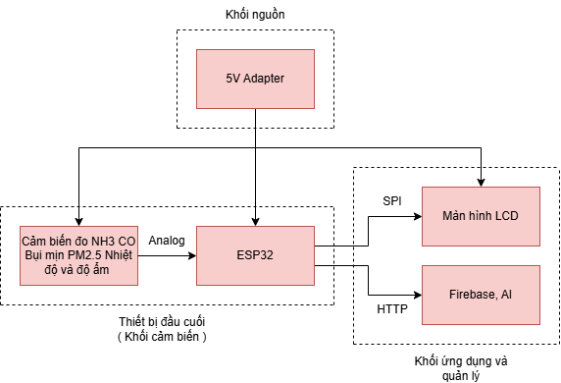
Hình 2.1. Sơ đồ khối hệ thống
    - Khối cảm biến
Khối cảm biến có nhiệm vụ thu thập các thông số chất lượng không khí trong môi trường, bao gồm nồng độ NH₃ (MQ-135), CO (MQ-7), bụi mịn PM2.5 (GP2Y), nhiệt độ và độ ẩm (DHT22). Các cảm biến này liên tục đo đạc và gửi dữ liệu về vi điều khiển thông qua tín hiệu ADC hoặc digital tùy từng loại cảm biến.
Vi điều khiển ESP32 giữ vai trò trung tâm, thực hiện việc đọc tín hiệu từ các cảm biến, xử lý dữ liệu thô, lọc nhiễu, chuyển đổi đơn vị và tính toán các giá trị đo có ý nghĩa như ppm hoặc µg/m³. ESP32 đảm bảo tốc độ xử lý nhanh và chính xác, phù hợp với yêu cầu giám sát thời gian thực. Ngoài ra, ESP32 còn tích hợp hệ thống giao tiếp Wi-Fi, hỗ trợ gửi dữ liệu lên nền tảng lưu trữ từ xa (Firebase) thông qua giao thức HTTP, đồng thời truyền dữ liệu trực tiếp đến màn hình LCD thông qua giao tiếp SPI để hiển thị tại chỗ.

    - Khối ứng dụng và quản lý
Khối ứng dụng và quản lý bao gồm màn hình LCD và hệ thống lưu trữ – phân tích dữ liệu trên Firebase.
- Màn hình LCD có nhiệm vụ hiển thị theo thời gian thực các chỉ số môi trường như NH₃, CO, PM2.5, nhiệt độ, độ ẩm và trạng thái cảnh báo khi thông số vượt ngưỡng. Người dùng có thể xem trực tiếp tại thiết bị mà không cần kết nối bên ngoài.
- Firebase đóng vai trò nền tảng lưu trữ và đồng bộ dữ liệu từ ESP32, cho phép xem lại lịch sử, phục vụ phân tích chuyên sâu hoặc tích hợp với ứng dụng di động/web. Dữ liệu được gửi qua giao thức HTTP, đảm bảo tốc độ và độ ổn định.
Ngoài lưu trữ, khối này tích hợp mô hình AI phân tích xu hướng và dự đoán mức độ ô nhiễm theo thời gian thực dựa trên dữ liệu đã thu thập, hỗ trợ cảnh báo sớm và tối ưu hóa hệ thống đo.
    - Khối nguồn
Khối nguồn đảm nhiệm việc cung cấp năng lượng ổn định cho toàn bộ hệ thống. Nguồn cung chính là adapter 5V, được đưa trực tiếp tới ESP32, cảm biến và màn hình LCD. Điện áp 5V sau đó được ổn định và lọc nhiễu thông qua mạch nguồn tích hợp để đảm bảo hoạt động chính xác của các cảm biến và vi điều khiển.
Nguồn 5V được phân nhánh:
- Cấp cho ESP32 – khối xử lý trung tâm
- Cấp cho cảm biến MQ-135, MQ-7, GP2Y và DHT22
- Cấp cho màn hình LCD
Khối nguồn phải đảm bảo dòng đủ mạnh cho các cảm biến dùng heater như MQ-7 và MQ-135, đồng thời duy trì điện áp ổn định giúp hệ thống hoạt động bền bỉ và đáng tin cậy. Nhờ nguồn cung ổn định, dữ liệu đo lường không bị sai lệch và các giao tiếp không gặp lỗi trong quá trình truyền nhận.
  - Sơ đồ khối thiết bị
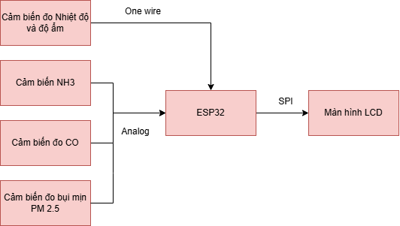
Hình 2.2. Sơ đồ khối thiết bị
  - Linh kiện thiết bị
    - Vi điều khiển ESP32
ESP32 là một vi điều khiển tích hợp Wi-Fi và Bluetooth hiệu năng cao do Espressif Systems phát triển [3]. Đây là phiên bản nâng cấp từ ESP8266, nổi bật nhờ tốc độ xử lý mạnh, tiêu thụ điện thấp và hỗ trợ đa giao thức kết nối không dây, rất phù hợp cho các ứng dụng IoT, giám sát, điều khiển từ xa và thiết bị thông minh.
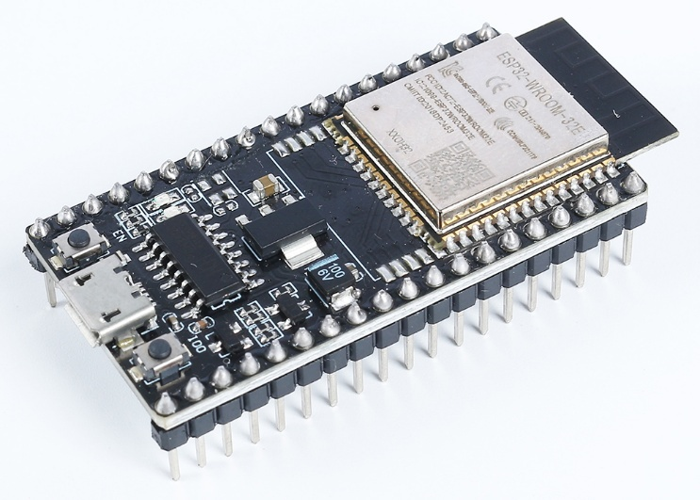
Hình 2.3. Vi điều khiển ESP32
Đặc điểm nổi bật
- CPU mạnh: Dual-core Xtensa LX6, xung nhịp lên đến 240 MHz
- Kết nối không dây:
  - Wi-Fi 802.11 b/g/n
  - Bluetooth 4.2 (Classic + BLE)
- RAM/SPI Flash:
  - SRAM ~520 KB
  - Flash thường từ 4 MB trở lên (tùy module)
- Tích hợp nhiều ngoại vi:
  - ADC 12-bit (18 kênh)
  - DAC 8-bit (2 kênh)
  - I2C, SPI, UART, I2S
  - PWM, CAN, RMT
  - Touch sensor (cảm ứng điện dung)
- Tiêu thụ điện thấp: Có chế độ Deep-sleep phù hợp thiết kế dùng pin.
- Phần mềm phong phú:
  - Lập trình bằng Arduino IDE, PlatformIO hoặc ESP-IDF.
Hệ thống đo chất lượng không khí trong đề tài tập trung vào các thông số PM2.5, NH₃, CO, nhiệt độ và độ ẩm, mỗi loại được đo bằng cảm biến chuyên dụng nhằm đảm bảo độ chính xác và ổn định trong môi trường thực tế.
Nhờ các ưu điểm trên, ESP32 trở thành nền tảng lý tưởng cho thiết bị đo chất lượng không khí đa cảm biến.
    - Cảm biến bụi mịn PM2.5
Trong hệ thống đo chất lượng không khí của đề tài, cảm biến bụi GP2Y1010AU0F được lựa chọn để đo nồng độ bụi mịn PM2.5 và PM10. Đây là một cảm biến quang học phổ biến, có chi phí hợp lý, dễ tích hợp với vi điều khiển và đảm bảo độ ổn định cao khi sử dụng trong môi trường trong nhà.
Cảm biến GP2Y hoạt động dựa trên nguyên lý tia hồng ngoại và phototransistor. Một diode hồng ngoại phát ánh sáng vào buồng đo khí; khi luồng không khí mang bụi đi qua, các hạt bụi sẽ tán xạ ánh sáng hồng ngoại này. Phototransistor sẽ nhận ánh sáng tán xạ và xuất ra tín hiệu điện áp tương ứng với mật độ bụi. Tín hiệu này được vi điều khiển đọc và chuyển đổi sang nồng độ bụi (µg/m³) theo công thức hiệu chuẩn đi kèm với sensor.
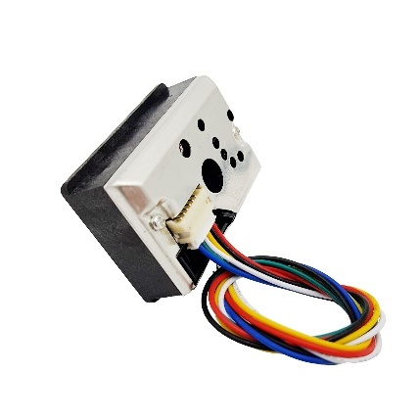
Hình 2.4. Cảm biến bụi mịn GP2Y1010AU0F
Thông số kỹ thuật nổi bật
- Dải đo PM: 0 – 500 µg/m³
- Điện áp hoạt động: 5V
- Dòng tiêu thụ: 20 mA
- Kích thước: 46 × 30 × 18 mm
- Thời gian phản hồi: 300 ms
- Loại tín hiệu đầu ra: Analog voltage (0.0 – 2.5 V) [4]
Ưu điểm
- Độ nhạy cao với bụi mịn PM2.5 và PM10
- Kích thước nhỏ gọn, dễ lắp đặt trong thiết bị di động hoặc hộp giám sát cố định
- Chi phí thấp, phù hợp cho dự án nghiên cứu và ứng dụng IoT
- Hoạt động ổn định trong môi trường trong nhà
- Nhờ những đặc điểm này, GP2Y trở thành lựa chọn phù hợp cho đề tài, giúp đo lường và phân tích bụi mịn trong không khí một cách hiệu quả và đáng tin cậy.
Sơ đồ kết nối với ESP32
Chân GP2Y | Ký hiệu | Chân ESP32 | Chức năng
1 | VLED | 5V→ Trở 150 → Tụ 220uF→ GND | Nuôi LED phát hồng ngoại
2 | LED-GND | GND | Mass cho LED
3 | LED | GPIO 13 | Điều khiển LED (PWM)
4 | S-GND | GND | Mass chung
5 | Vo | GPIO 33 (ADC1) | Tín hiệu bụi mịn đầu ra dạng analog
6 | VCC | 5V | Nguồn 5V cho cảm biến
Bảng 2.1 Sơ đồ kết nối cảm biến GP2Y1010AU0F với ESP32
    - Cảm biến NH₃ MQ135
Cảm biến MQ-135 được sử dụng để phát hiện NH₃ (Amoniac) và một số khí độc khác như CO, NOx trong không gian trong nhà. MQ-135 là loại cảm biến khí bán dẫn phổ biến, chi phí thấp và dễ tích hợp với vi điều khiển, phù hợp cho các ứng dụng giám sát môi trường trong nhà hoặc trong phòng thí nghiệm.
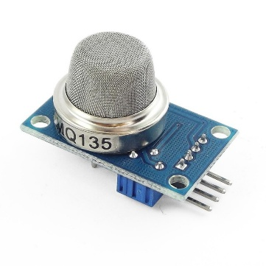
Hình 2.5. Cảm biến MQ135
Nguyên lý hoạt động của MQ-135 dựa trên thay đổi điện trở của lớp bán dẫn khi tiếp xúc với khí. Khi NH₃ có trong không khí, các phân tử khí phản ứng với bề mặt sensor, làm thay đổi điện trở của chất bán dẫn. Thay đổi này được chuyển thành tín hiệu điện áp analog, sau đó vi điều khiển đọc và chuyển đổi thành nồng độ NH₃ theo đơn vị ppm dựa trên đường cong hiệu chuẩn của nhà sản xuất.
Thông số kỹ thuật nổi bật
- Dải đo NH₃: 0 – 1000 ppm (tùy hiệu chuẩn)
- Điện áp hoạt động: 5V
- Dòng tiêu thụ: 150 mA (trong quá trình nóng sensor)
- Tín hiệu đầu ra: Analog voltage 0 – 5 V
- Thời gian phản hồi: 10 – 30 giây
Ưu điểm của MQ-135:
- Phát hiện được nhiều loại khí độc và khí ô nhiễm
- Chi phí thấp, dễ dàng tích hợp với MCU và hệ thống đo lường
- Hoạt động ổn định, phù hợp cho môi trường trong nhà và công nghiệp nhẹ
Mặc dù cảm biến MQ-135 có khả năng phát hiện nhiều loại khí như CO, NOx, C₂H₅OH…, trong đề tà này cảm biến được tối ưu để đo nồng độ NH₃. Nhờ tính năng linh hoạt và chi phí hợp lý, MQ-135 là lựa chọn phù hợp để theo dõi nồng độ NH₃ trong dự án đo chất lượng không khí, giúp hệ thống cảnh báo kịp thời khi nồng độ khí vượt ngưỡng an toàn.
Sơ đồ kết nối với ESP32
Chức năng | MQ-135 (module) | ESP32
VCC (heater) | VCC | 5V
GND | GND | GND
Analog output | A0 | GPIO34 (ADC1)
Digital out | D0 | Không
Bảng 2.2 Sơ đồ kết nối cảm biến MQ135 với ESP32
    - Cảm biến CO MQ7
Trong hệ thống đo chất lượng không khí, cảm biến MQ-7 được sử dụng để đo nồng độ Carbon Monoxide (CO) – một khí độc phổ biến trong môi trường trong nhà và đô thị. MQ-7 là loại cảm biến khí bán dẫn, chi phí thấp, dễ tích hợp với vi điều khiển và thích hợp cho các dự án nghiên cứu và ứng dụng IoT.
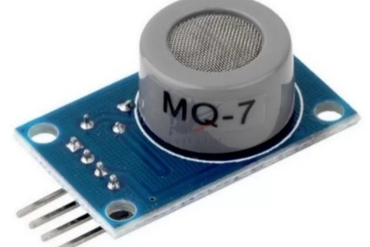
Hình 2.6. Cảm biến MQ7
MQ-7 hoạt động dựa trên thay đổi điện trở của lớp bán dẫn khi tiếp xúc với CO. Khi khí CO có mặt, các phân tử CO phản ứng với bề mặt sensor, làm thay đổi điện trở. Thay đổi này được chuyển thành tín hiệu điện áp analog, mà vi điều khiển đọc và chuyển đổi sang nồng độ CO theo ppm dựa trên đường cong hiệu chuẩn của nhà sản xuất.
Thông số kỹ thuật nổi bật
- Dải đo CO: 10 – 1000 ppm
- Điện áp hoạt động: 5V
- Dòng tiêu thụ: 150 mA (khi sensor nóng)
- Tín hiệu đầu ra: Analog voltage 0 – 5 V
- Thời gian phản hồi: 10 – 30 giây
- Thời gian làm nóng: cần chu kỳ nóng/lạnh để tăng độ nhạy
Ưu điểm
- Phát hiện CO chính xác trong dải nồng độ thông dụng
- Chi phí thấp, dễ tích hợp với MCU
- Phù hợp cho các dự án đo lường trong nhà hoặc môi trường đô thị
- Dữ liệu analog dễ xử lý và chuyển đổi sang ppm
Trong đề tài này, MQ-7 được chọn vì có độ nhạy cao với CO, chi phí hợp lý, dễ kết nối với MCU và tích hợp trong hệ thống hiển thị trực tiếp trên thiết bị. Sensor này đáp ứng yêu cầu giám sát CO trong môi trường trong nhà, giúp cảnh báo kịp thời khi nồng độ vượt ngưỡng an toàn, bảo vệ sức khỏe người dùng và phù hợp với mục tiêu thiết kế hệ thống đo chất lượng không khí của đề tài.
Sơ đồ kết nối với ESP32
Chức năng | MQ-7 (module) | ESP32
VCC (heater) | VCC | 5V
GND | GND | GND
Analog out | A0 | GPIO32 (ADC1)
Digital out | D0 | Không
Bảng 2.3 Sơ đồ kết nối cảm biến MQ7 với ESP32

    - Cảm biến nhiệt độ và độ ẩm DHT22
Trong hệ thống đo chất lượng không khí, cảm biến DHT22 (AM2302) được sử dụng để đo nhiệt độ và độ ẩm môi trường, hai thông số quan trọng ảnh hưởng đến sự hình thành khí độc và cảm nhận của con người về chất lượng không khí. DHT22 là cảm biến digital, chi phí thấp, dễ tích hợp với vi điều khiển và cung cấp dữ liệu chính xác cho các ứng dụng giám sát môi trường.
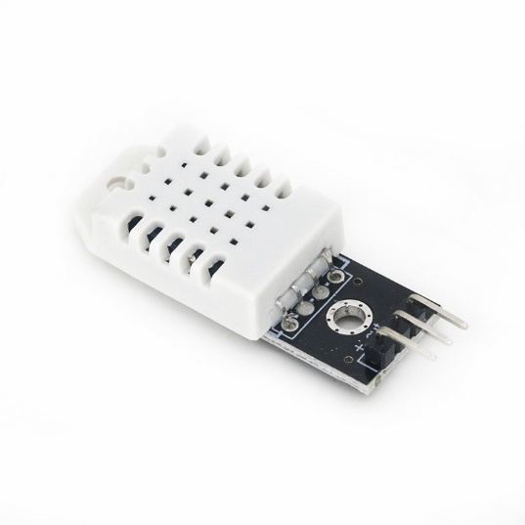
Hình 2.7. Cảm biến DHT22
DHT22 tích hợp một cảm biến nhiệt điện trở để đo nhiệt độ và một cảm biến điện dung để đo độ ẩm. Sensor xuất dữ liệu ở dạng digital thông qua giao tiếp 1-wire, giúp vi điều khiển dễ dàng đọc và xử lý mà không cần mạch chuyển đổi analog.
Thông số kỹ thuật nổi bật
- Dải đo nhiệt độ: -40°C – 80°C
- Dải đo độ ẩm: 0 – 100% RH
- Độ chính xác nhiệt độ: ±0.5°C
- Độ chính xác độ ẩm: ±2 – 5% RH
- Điện áp hoạt động: 3.3 – 6 V
- Tín hiệu đầu ra: Digital (1-wire)
- Tần số đọc dữ liệu: 0.5 Hz (1 lần/2 giây) [5]
Ưu điểm
- Cung cấp dữ liệu digital trực tiếp, dễ xử lý trên MCU
- Độ chính xác cao, ổn định trong thời gian dài
- Kích thước nhỏ gọn, dễ lắp đặt trong thiết bị đo di động hoặc cố định
- Chi phí hợp lý, phổ biến trong các dự án IoT và nghiên cứu môi trường
DHT22 được lựa chọn vì khả năng đo nhiệt độ và độ ẩm chính xác, tín hiệu digital dễ tích hợp với MCU, và giá thành phù hợp với một hệ thống đo chất lượng không khí đa thông số. Sensor này giúp hệ thống giám sát môi trường đầy đủ hơn, cung cấp dữ liệu để phân tích ảnh hưởng của nhiệt độ và độ ẩm tới nồng độ PM2.5, NH₃ và CO trong không khí.
Sơ đồ kết nối với ESP32
Chức năng | DHT22 (module) | ESP32
VCC | VCC | 5V
GND | GND | GND
Data | DATA | GPIO16
Bảng 2.4 Sơ đồ kết nối cảm biến DHT22 với ESP32
    - Màn hình TFT 2.8 inch ILI9341
Màn hình TFT 2.8 inch sử dụng IC điều khiển ILI9341 là loại màn hình màu TFT LCD phổ biến trong các ứng dụng nhúng. Màn hình hỗ trợ giao tiếp SPI nên phù hợp với các vi điều khiển như ESP32, đảm bảo tốc độ vẽ cao, tiết kiệm chân kết nối và tiêu thụ điện thấp.
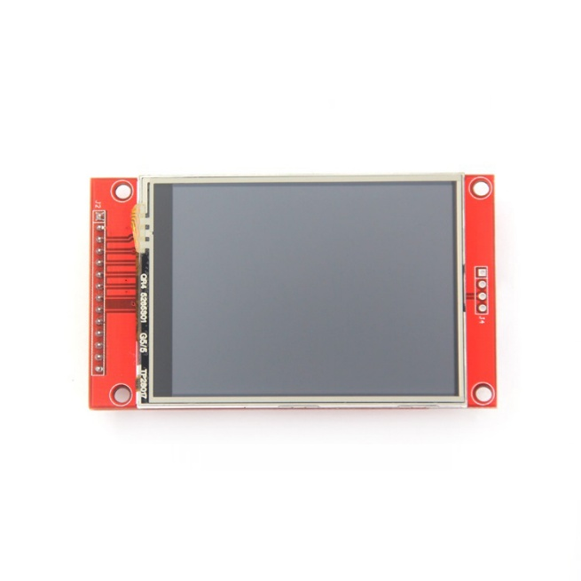
Hình 2.8. Màn hình TFT ILI9341
Module đi kèm cảm ứng điện trở (resistive touch) giúp người dùng có thể thao tác trực tiếp lên màn hình, thuận tiện trong các ứng dụng giao diện điều khiển.

Thông số | Giá trị
Kích thước màn hình | 2.8 inch
Độ phân giải | 240 × 320 pixel
Loại màn hình | TFT LCD
Bộ điều khiển | ILI9341
Giao tiếp | SPI (3–4 dây), Parallel 8 bit (không sử dụng)
Điện áp hoạt động | 3.3 – 5V (có tích hợp mạch chuyển mức)
Loại cảm ứng | Resistive touch (đi kèm bút cảm ứng)
IC điều khiển cảm ứng | XPT2046 hoặc ADS7843
Màu hiển thị | 65K màu
Tốc độ SPI | Lên đến 40–80 MHz (tùy board ESP32)
Đèn nền | LED trắng, có thể điều chỉnh độ sáng
Kích thước module | 85 × 55 mm (xấp xỉ)
Giao diện chân | 14–16 chân tùy phiên bản
Thư viện hỗ trợ | TFT_eSPI, Adafruit_ILI9341, XPT2046_Touchscreen
Bảng 2.5 Thông số kỹ thuật màn hình TFT 2.8 inch ILI9341
Màn hình TFT ILI9341 đảm nhiệm vai trò hiển thị dữ liệu thời gian thực trong hệ thống giám sát chất lượng không khí, bao gồm các giá trị PM2.5, NH₃, CO, nhiệt độ, độ ẩm và cảnh báo màu theo ngưỡng AQI. Ngoài ra, màn hình hỗ trợ hiển thị biểu đồ thanh, biểu đồ đường và khung cảnh báo màu, giúp thông tin trở nên trực quan và sinh động. Nhờ tốc độ SPI cao và khả năng hiển thị 65K màu, màn hình mang lại giao diện rõ ràng, dễ quan sát cho người dùng.
Sơ đồ kết nối với ESP32
STT | Chân ILI9341 | ESP32 | Chức năng
1 | VCC | 5V | Nguồn LCD
2 | GND | GND | Mass
3 | CS | GPIO15 | Chip Select
4 | RESET / RST | GPIO4 | Reset LCD
5 | D/C (DC) | GPIO2 | Data/Command
6 | MOSI / SDA | GPIO23 | SPI MOSI (data)
7 | SCK | GPIO18 | SPI clock
8 | LED / BL | 5V | Đèn nền
9 | MISO / SDO | Không | SPI MISO
10 | T_CLK | Không | Touch CLK
11 | T_CS | Không | Touch CS
12 | T_DIN | Không | Touch MOSI
13 | T_DO | Không | Touch MISO
14 | T_IRQ | Không | Touch IRQ
Bảng 2.6 Sơ đồ kết nối màn hình LCD với ESP32
  - Thiết kế thiết bị
    - Sơ đồ nguyên lý
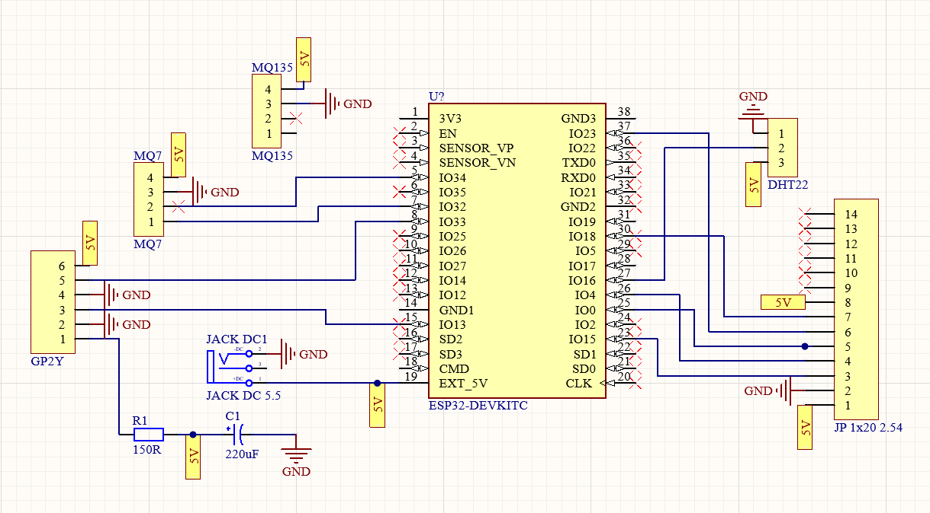
Hình 2.9. Sơ đồ nguyên lý thiết bị

    - Bố cục PCB 2D VÀ 3D
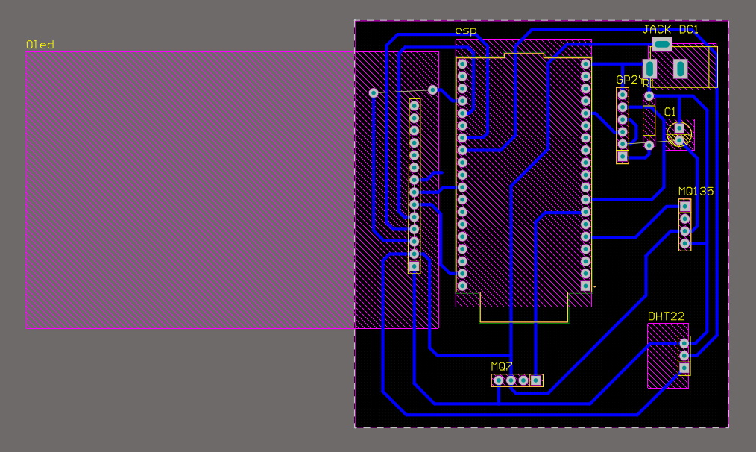
Hình 2.10. Bố cục 2D của thiết bị

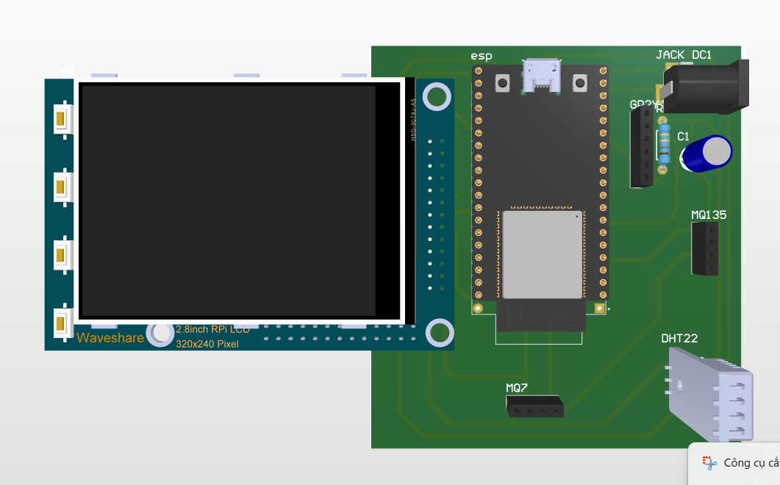
Hình 2.11. Bố cục 3D của thiết bị

Thiết kế thiết bị được bắt đầu từ việc xây dựng sơ đồ nguyên lý, trong đó thể hiện rõ các kết nối giữa vi điều khiển ESP32, các cảm biến môi trường (DHT22, MQ7, MQ135, GP2Y1010AU0F), nguồn cấp và màn hình TFT ILI9341. Quy trình này tuân theo các bước thiết kế mạch điện tử chuẩn, bao gồm xây dựng schematic, cập nhật sang PCB và kiểm tra bố cục [2]. Sơ đồ giúp xác định chính xác chức năng từng linh kiện, đường tín hiệu, giao tiếp và yêu cầu nguồn.
Từ sơ đồ nguyên lý, PCB được bố trí ở dạng 2D với mục tiêu tối ưu đường mạch, giảm nhiễu và đảm bảo tính ổn định khi thiết bị hoạt động lâu dài. Vị trí các module được sắp xếp hợp lý để dễ đi dây, dễ thay thế và giảm ảnh hưởng chéo giữa các cảm biến khí.

Chương III: Phát triển phần mềm thu thập và xử lý, phân tích dữ liệu từ cảm biến

3.1. Lưu đồ thuật toán hệ thống
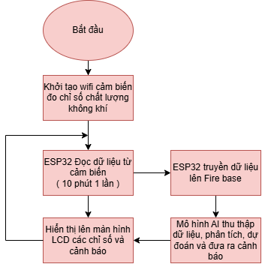
Hình 3.1. Lưu đồ thuật toán hệ thống
Trong chương này, hệ thống được phân tích và xây dựng dựa trên lưu đồ thuật toán tổng quát nhằm mô tả đầy đủ quá trình vận hành của mô-đun giám sát chất lượng không khí sử dụng vi điều khiển ESP32. Lưu đồ cho thấy toàn bộ chu trình hoạt động, bắt đầu từ bước khởi tạo ESP32, thiết lập kết nối Wi-Fi, thu thập dữ liệu từ các cảm biến, xử lý – đánh giá chất lượng không khí theo các ngưỡng cảnh báo, cho đến quá trình truyền dữ liệu lên Firebase và hiển thị thông tin lên màn hình LCD. Đây là cơ sở quan trọng giúp nhóm nghiên cứu xây dựng cấu trúc chương trình thực thi trong ESP32 và tổ chức các khối chức năng theo cách tối ưu.
Cụ thể, khi hệ thống được cấp nguồn, ESP32 sẽ tiến hành khởi tạo phần cứng, chuẩn bị các giao thức giao tiếp và thực hiện quy trình kết nối Wi-Fi theo thứ tự ưu tiên: thử kết nối với mạng đã lưu, sau đó đến mạng mặc định, và cuối cùng chuyển sang chế độ Access Point để người dùng cấu hình thủ công khi cần thiết. Sau khi kết nối mạng ổn định, thiết bị chuyển sang vòng lặp thu thập dữ liệu định kỳ, trong đó ESP32 đọc các giá trị từ cảm biến MQ135, MQ7, DHT22 và GP2Y nhằm đo các thông số NH3, CO, bụi mịn, nhiệt độ và độ ẩm. Những dữ liệu này được xử lý sơ bộ, lọc nhiễu và đánh giá dựa trên ngưỡng cảnh báo được xác định trước, từ đó phân loại mức độ ô nhiễm không khí tại thời điểm đo.
Dữ liệu đã qua xử lý tiếp tục được đóng gói và truyền lên Firebase Firebase để phục vụ lưu trữ và phân tích chuyên sâu. Tại đây, mô hình AI có thể khai thác chuỗi dữ liệu thời gian dài để nhận diện xu hướng và đưa ra dự báo. Đồng thời, các thông số đo và mức cảnh báo cũng được hiển thị trực quan trên màn hình LCD giúp người sử dụng dễ dàng theo dõi.
Quá trình này cho thấy hệ thống gồm bốn khối chức năng chính: (i) khởi tạo ESP32 và thiết lập Wi-Fi, (ii) thu thập và xử lý dữ liệu cảm biến kết hợp đánh giá ô nhiễm sơ bộ, (iii) truyền dữ liệu lên Firebase và liên kết mô hình AI và (iv) hiển thị các thông tin lên màn hình LCD. Trong khuôn khổ nội dung chương 3 sẽ tập trung mô tả thuật toán xử lý và các thành phần cốt lõi chạy trực tiếp trên ESP32.

3.2. Khởi tạo ESP32 và thiết lập Wifi

3.2.1. Khởi tạo ESP32
Khởi tạo vi điều khiển ESP32 là bước nền tảng và quan trọng trong toàn bộ hệ thống giám sát môi trường. Việc khởi tạo không chỉ đảm bảo phần cứng sẵn sàng hoạt động mà còn thiết lập các giao thức phần mềm cần thiết để ESP32 có thể thực hiện các chức năng thu thập, xử lý và truyền dữ liệu một cách ổn định. Khi hệ thống được cấp nguồn, ESP32 tiến hành khởi tạo các giao diện phần cứng cơ bản, bao gồm:
- Cổng Serial để hiển thị thông tin debug, giúp lập trình viên theo dõi trạng thái hoạt động của hệ thống, xác định lỗi hoặc kiểm tra dữ liệu trong quá trình vận hành.
- Màn hình TFT để hiển thị dữ liệu môi trường và cảnh báo trực quan, hỗ trợ người dùng dễ dàng theo dõi các thông số như nhiệt độ, độ ẩm, mức độ ô nhiễm khí hoặc bụi.
- Cổng GPIO và ADC phục vụ cho việc giao tiếp với các cảm biến và thiết bị ngoại vi khác. Khởi tạo các chân này đảm bảo các tín hiệu đầu vào và đầu ra được đọc và xử lý chính xác, đồng thời thiết lập các thông số cần thiết như độ lệch điện áp ADC, chế độ ngõ vào/ngõ ra, và trạng thái ban đầu của các LED hay thiết bị báo động.

3.2.2. Thiết lập wifi
Sau khi phần cứng được khởi tạo, hệ thống tiến hành thiết lập kết nối mạng không dây (Wi-Fi) – một bước quan trọng để ESP32 có thể truyền dữ liệu lên Firebase từ xa và đồng bộ thời gian với các Firebase chuẩn. Thiết lập Wi-Fi được thiết kế theo cơ chế ưu tiên thông minh, giúp hệ thống kết nối nhanh chóng và linh hoạt trong nhiều tình huống. Hệ thống được kết nối theo thứ tự lần lượt là Kết nối với mạng đã lưu trong bộ nhớ nội tại, nếu không kết nối được sẽ kết nối với mạng mặc định do lập trình viên cấu hình sẵn, nếu vẫn không được thì sẽ chuyển tiếp sang chế độ Access Point để cấu hình thủ công.
- Kết nối với mạng đã lưu trong bộ nhớ nội tại (EEPROM / Preferences)
ESP32 kiểm tra bộ nhớ không bay hơi (Non-Volatile Storage – NVS) để xác định xem có tồn tại thông tin SSID và mật khẩu đã lưu từ lần vận hành trước hay không. Bộ nhớ này trên ESP32 là dạng EEPROM ảo, được quản lý thông qua thư viện Preferences hoặc EEPROM.h. Không giống như bộ nhớ RAM, dữ liệu lưu trong NVS sẽ không bị mất khi thiết bị tắt nguồn hoặc khởi động lại mà được khắc ghi trực tiếp vào chip flash của vi điều khiển, giúp ESP32 ghi nhớ các thông tin quan trọng giữa các lần vận hành.
Trên ESP32, NVS được chia thành nhiều namespace, mỗi namespace giống như một kho lưu trữ riêng biệt, có thể chứa nhiều cặp key-value. Ví dụ, một namespace tên là "wifi" có thể lưu các giá trị "ssid" và "pass" dưới dạng chuỗi. Khi ESP32 khởi động, chương trình sẽ mở namespace này, đọc các giá trị lưu trữ, kiểm tra tính hợp lệ (ví dụ SSID không rỗng) và quyết định có thực hiện kết nối Wi-Fi tự động hay không.
Nếu dữ liệu SSID và mật khẩu hợp lệ (SSID không rỗng), ESP32 sẽ tự động gọi hàm WiFi.begin() để kết nối mạng, mà không cần người dùng tương tác. Việc này giúp thiết bị khởi động nhanh, giảm thiểu thời gian chờ khi bật nguồn, đồng thời duy trì kết nối liên tục – đặc biệt quan trọng trong các ứng dụng giám sát thời gian thực, nơi việc truyền dữ liệu định kỳ lên Firebase hoặc đồng bộ thời gian phải luôn ổn định.
Hơn nữa, cơ chế sử dụng NVS còn giúp ESP32 tự phục hồi trong các tình huống mất điện hoặc khởi động lại bất ngờ, bởi vì thông tin mạng không bị mất. Trong các hệ thống IoT, điều này là một yếu tố then chốt đảm bảo khả năng hoạt động tự động và liên tục, giảm thiểu nhu cầu bảo trì thủ công và tăng độ tin cậy tổng thể của thiết bị.
Việc kết hợp NVS với cơ chế ưu tiên kết nối thông minh còn cho phép ESP32:
- Kiểm tra mạng đã lưu trước khi thử mạng mặc định.
- Giữ nguyên cấu hình Wi-Fi đã nhập thủ công qua giao diện web Access Point.
- Thích nghi linh hoạt trong nhiều môi trường mạng khác nhau mà không cần lập trình lại firmware.
Như vậy, bộ nhớ không bay hơi (EEPROM / NVS) đóng vai trò nền tảng quan trọng cho khả năng tự động hóa kết nối mạng, giúp ESP32 trở thành thiết bị IoT mạnh mẽ, ổn định và dễ triển khai trong thực tế.
- Kết nối với mạng mặc định do lập trình viên cấu hình sẵn
Sau khi kiểm tra bộ nhớ không bay hơi và không tìm thấy thông tin mạng đã lưu, ESP32 sẽ chuyển sang thử kết nối với mạng Wi-Fi mặc định do lập trình viên cấu hình trước. Mạng này thường là mạng Wi-Fi nội bộ của phòng thí nghiệm hoặc mạng thử nghiệm đã được xác định trước trong firmware. Việc thiết lập một mạng mặc định giúp đảm bảo thiết bị có thể vận hành ngay lập tức mà không phụ thuộc vào dữ liệu lưu trữ cũ, đặc biệt hữu ích trong các môi trường giám sát thời gian thực, nơi việc duy trì kết nối liên tục là bắt buộc.
Cơ chế vận hành của bước này như sau: ESP32 sẽ sử dụng ssid và pardword mặc định. Sau đó, thiết bị thực hiện vòng lặp kiểm tra trạng thái kết nối trong một khoảng thời gian nhất định. Nếu kết nối thành công, ESP32 nhận địa chỉ IP từ router và sẵn sàng thực hiện các chức năng thu thập và gửi dữ liệu.
- Chuyển sang chế độ Access Point để cấu hình thủ công
Trong trường hợp ESP32 không thể kết nối với mạng đã lưu trong bộ nhớ không bay hơi và mạng mặc định cũng không khả dụng, thiết bị sẽ tự động chuyển sang chế độ Access Point (AP). Ở chế độ này, ESP32 tạo ra một mạng Wi-Fi riêng, mà người dùng có thể kết nối trực tiếp bằng điện thoại, máy tính bảng hoặc máy tính cá nhân mà không cần bất kỳ cơ sở hạ tầng mạng nào khác. Đây là một cơ chế dự phòng linh hoạt cho các thiết bị IoT, giúp đảm bảo khả năng vận hành ngay cả khi môi trường mạng thay đổi hoặc xảy ra sự cố.
Khi ESP32 hoạt động ở chế độ AP:
- Tạo mạng Wi-Fi riêng:
ESP32 sẽ phát ra một SSID mặc định, ví dụ "ESP32_Config", và cho phép thiết lập mật khẩu nếu cần. Thiết bị sẽ nhận vai trò Access Point, đóng vai trò như một Firebase Wi-Fi, mà các thiết bị client như điện thoại hoặc máy tính có thể trực tiếp kết nối.
  - Người dùng tìm kiếm mạng trên thiết bị của mình và kết nối với SSID này.
  - Khi kết nối thành công, họ có thể mở trình duyệt và truy cập giao diện web cài đặt mà ESP32 cung cấp.
- Cung cấp giao diện web cấu hình:
ESP32 tích hợp một web server nhỏ (ví dụ sử dụng WebServer.h), hiển thị giao diện HTML đơn giản để người dùng nhập SSID và mật khẩu mới. Giao diện này thường bao gồm:
  - Ô nhập SSID của mạng muốn kết nối.
  - Ô nhập mật khẩu tương ứng (có thể ẩn ký tự).
  - Nút lưu để gửi thông tin về ESP32.
- Lưu thông tin và tự khởi động lại:
Khi người dùng gửi SSID và mật khẩu mới, ESP32 sẽ lưu thông tin này vào bộ nhớ không bay hơi (NVS). Sau đó, thiết bị sẽ tự khởi động lại để áp dụng cấu hình mới, và tiến hành kết nối mạng Wi-Fi vừa nhập. Việc này giúp thiết bị khôi phục trạng thái kết nối tự động, giảm thiểu sự phụ thuộc vào người dùng trong các lần vận hành tiếp theo.
- Ưu điểm của chế độ AP:
  - Khả năng tự phục hồi: Ngay cả khi người dùng thay đổi mạng, ESP32 vẫn có thể cấu hình lại mà không cần lập trình lại firmware.
  - Linh hoạt triển khai: Có thể triển khai thiết bị ở môi trường mới, phòng thí nghiệm hoặc nhà riêng mà không cần biết trước SSID.
  - Dễ sử dụng: Người dùng chỉ cần điện thoại hoặc máy tính, không cần kết nối với máy tính bằng USB hay các công cụ lập trình.
  - Tối ưu cho IoT: Đặc biệt hữu ích cho các thiết bị IoT di động hoặc lắp đặt ngoài hiện trường, nơi hạ tầng mạng không ổn định hoặc thay đổi thường xuyên.
Như vậy, chế độ Access Point là một lớp bảo vệ cuối cùng, giúp ESP32 có khả năng tự phục hồi hoàn toàn, đảm bảo thiết bị luôn sẵn sàng vận hành trong mọi điều kiện mạng. Đây là yếu tố quan trọng để thiết bị IoT đạt độ tin cậy cao, đặc biệt trong các ứng dụng giám sát thời gian thực, phòng thí nghiệm, hoặc triển khai ngoài hiện trường.
Quy trình khởi tạo và thiết lập Wi-Fi này đạt được ba mục tiêu cơ bản:
- Tự động hóa kết nối mạng, giúp hệ thống có thể hoạt động liên tục mà không cần giám sát.
- Khả năng cấu hình thủ công, đảm bảo thiết bị có thể thích nghi với các môi trường mạng khác nhau.
- Đảm bảo thời gian hệ thống chính xác, phục vụ việc đánh dấu và lưu trữ dữ liệu môi trường theo chuỗi thời gian.
Bên cạnh việc kết nối mạng, ESP32 còn đồng bộ thời gian từ Firebase NTP (pool.ntp.org) ngay khi kết nối Wi-Fi thành công. Việc đồng bộ thời gian là rất quan trọng trong các ứng dụng giám sát môi trường, vì dữ liệu cần được đánh dấu thời gian chính xác để phục vụ phân tích theo chuỗi thời gian, dự báo xu hướng, và phát hiện các sự kiện bất thường. Đồng bộ thời gian giúp đảm bảo rằng các bản ghi dữ liệu được lưu trữ trên Firebase từ xa hoặc trên Firebase có timestamp chính xác, từ đó tăng độ tin cậy của toàn bộ hệ thống.
Nhờ quy trình này, ESP32 được chuẩn bị đầy đủ để tiếp tục vận hành các chức năng quan trọng khác của hệ thống, bao gồm thu thập dữ liệu, xử lý cảnh báo, hiển thị thông tin và truyền dữ liệu lên Firebase từ xa.

3.3. Thu thập và xử lý dữ liệu cảm biến
Trong mô-đun giám sát chất lượng không khí, ESP32 tích hợp nhiều loại cảm biến khác nhau để đo các thông số môi trường quan trọng. Hệ thống được thiết kế để thực hiện vòng lặp thu thập dữ liệu định kỳ, xử lý dữ liệu thô, đánh giá mức độ ô nhiễm dựa trên ngưỡng cảnh báo và hiển thị thông tin trực quan trên màn hình LCD. Nhờ cơ chế này, người dùng có thể quan sát môi trường trong thời gian thực và hệ thống có thể gửi dữ liệu cho các mô hình AI hoặc lưu trữ lâu dài trên server.
Các cảm biến chính bao gồm: DHT22 (nhiệt độ và độ ẩm), MQ7 và MQ135 (khí CO và NH3), GP2Y (bụi mịn). Mỗi cảm biến có cơ chế đo khác nhau nhưng đều hướng tới mục tiêu: cung cấp thông số môi trường chính xác và có thể so sánh với ngưỡng an toàn đã định sẵn.

3.3.1. Cảm biến DHT22 (nhiệt độ và độ ẩm)
Nguyên lý hoạt động:
Cảm biến DHT22 là một loại cảm biến nhiệt độ và độ ẩm kỹ thuật số, phổ biến trong các ứng dụng giám sát môi trường nhờ vào độ chính xác cao và dễ sử dụng. DHT22 bao gồm hai phần chính:
- Cảm biến độ ẩm: hoạt động dựa trên nguyên lý thay đổi điện trở khi hấp thụ hoặc thoát ẩm. Khi độ ẩm không khí thay đổi, điện trở của cảm biến cũng thay đổi theo, tạo ra tín hiệu điện thay đổi tỷ lệ thuận với độ ẩm tương đối.
- Cảm biến nhiệt độ: sử dụng một cặp nhiệt điện trở (thermistor) để đo nhiệt độ môi trường. Điện trở thay đổi theo nhiệt độ, được chuyển đổi thành tín hiệu số để vi điều khiển ESP32 đọc.
Cảm biến DHT22 truyền dữ liệu theo chuỗi tín hiệu số, chỉ cần một chân dữ liệu kết nối với ESP32, giúp tiết kiệm chân I/O và giảm nhiễu so với các cảm biến analog.
Thu thập dữ liệu:
ESP32 dùng thư viện DHT.h để giao tiếp và đọc trực tiếp giá trị nhiệt độ (temperature) và độ ẩm (humidity). Dữ liệu thu được được làm mượt bằng cách lọc trung bình nhiều lần đọc, giảm nhiễu và dao động ngắn hạn.
Xử lý dữ liệu và đánh giá ngưỡng
Sau khi đọc được dữ liệu thô từ DHT22, ESP32 sẽ so sánh các giá trị với ngưỡng cảnh báo định sẵn để xác định tình trạng môi trường:

- Nhiệt độ (TEMP):
  - 35°C → cảnh báo “HIGH TEMP!”
  - Đây là mức nhiệt độ cao có thể ảnh hưởng đến sức khỏe người dùng.
- Độ ẩm (HUMI):
  - < 30% hoặc > 90% → cảnh báo “ABN HUMI!”
  - Mức độ ẩm quá thấp làm khô da, khó thở; quá cao tạo môi trường thuận lợi cho vi khuẩn, nấm mốc.
ESP32 lưu cảnh báo nhằm phục vụ hiển thị sau này.

3.3.2. Cảm biến MQ7 và MQ135 – Khí CO, NH3
Nguyên lý hoạt động
Cảm biến MQ7 và MQ135 là cảm biến khí bán dẫn (semiconductor gas sensor) phổ biến trong các hệ thống giám sát chất lượng không khí. Chúng hoạt động dựa trên hiệu ứng thay đổi điện trở (Rs) của lớp oxit kim loại khi tiếp xúc với khí cụ thể:
- MQ7: chuyên đo khí Carbon Monoxide (CO).
- MQ135: đo khí NH3, CO2, NOx, khí độc tổng hợp, thích hợp cho việc đánh giá ô nhiễm môi trường trong phòng hoặc khu vực sinh hoạt.
Cấu trúc chung:
- Lớp SnO2 bán dẫn nhạy với khí mục tiêu.
- Điện trở tải RL mắc song song với cảm biến để tạo ra điện áp đầu ra.
- Khi khí CO hoặc NH3 tương tác với lớp oxit kim loại, Rs thay đổi, điện áp trên RL thay đổi. ESP32 đọc điện áp này qua ADC để tính nồng độ khí (ppm).
Quá trình burn-in / burn-out
MQ7 và MQ135 cần giai đoạn khởi động hoặc “burn-in” để ổn định điện trở nền (R0) trước khi đưa vào đo chính xác:
- Burn-in:
  - Khi cảm biến mới hoặc vừa được cấp nguồn, lớp SnO2 chưa ổn định.
  - Thiết bị cần chạy ở chế độ nhiệt độ cao liên tục trong vài giờ (MQ7 khoảng 24h, MQ135 khoảng 48h) để loại bỏ tạp chất và tạo màng oxit đồng đều.
  - Sau giai đoạn này, R0 trở nên ổn định, đảm bảo dữ liệu ppm đáng tin cậy.
- Preheating / Burn-out định kỳ:
  - Để tăng độ chính xác, MQ7 có chu kỳ preheating: bật điện trở nhiệt cao (còn gọi là heater) trong một khoảng thời gian để loại bỏ khí tồn đọng và làm sạch bề mặt cảm biến.
  - MQ7 cần đổi giữa chế độ nhiệt cao (burn-out) và nhiệt thấp (sensing): nhiệt cao loại bỏ CO dư, nhiệt thấp đọc CO hiện tại.
Các thông số burn-in/burn-out được thiết lập theo datasheet, và ESP32 thực hiện theo chu kỳ đo định sẵn để đảm bảo cảm biến hoạt động ổn định và dữ liệu tin cậy.
Thu thập dữ liệu
ESP32 thực hiện các bước:
- Đọc điện áp đầu ra Vout từ cảm biến qua chân ADC.
- Tính điện trở cảm biến Rs:
$$Rs=RL×\frac{VCC-Vout}{Vout}$$
- Tính tỷ lệ Rs/R0 (R0 được hiệu chuẩn trong không khí sạch).
- Chuyển đổi sang nồng độ khí (ppm) bằng công thức log-log:
$$ppm={10}^{\frac{{log⁡}_{10}(Rs/R0)-b}{m}}$$
Trong đó, m là slope và b là intercept lấy từ đồ thị đặc tuyến datasheet.
Hệ thống sử dụng các ngưỡng cảnh báo dựa trên tiêu chuẩn chất lượng không khí tại Việt Nam. Cụ thể, khi nồng độ khí CO do cảm biến MQ7 đo được vượt 13 ppm, thiết bị sẽ đưa ra cảnh báo “HIGH CO!”, báo hiệu mức CO trong không khí đang cao và có thể gây ảnh hưởng đến sức khỏe. Tương tự, khi nồng độ khí NH3 đo bởi MQ135 vượt 20 ppm, cảnh báo “HIGH NH3!” sẽ được kích hoạt, phản ánh tình trạng ô nhiễm ammonia đáng kể. Các cảnh báo này được lưu trữ trong mảng alerts[] để quản lý.

3.3.3. Cảm biến GP2Y1010AU0F – Bụi mịn
Nguyên lý hoạt động
Cảm biến GP2Y1010AU0F sử dụng công nghệ quang học để đo nồng độ bụi mịn trong không khí. Cấu trúc cơ bản gồm một LED hồng ngoại và một photodiode đặt theo góc 90° với nguồn sáng. Khi không khí chứa bụi đi qua khoang đo, các hạt bụi sẽ tán xạ ánh sáng từ LED đến photodiode. Điện áp tín hiệu đầu ra tỷ lệ thuận với số lượng hạt bụi và kích thước hạt trong không khí, từ đó cho phép ước lượng nồng độ bụi mịn (PM2.5, PM10) trong đơn vị mg/m³ hoặc µg/m³.
Thu thập dữ liệu
ESP32 điều khiển GP2Y1010AU0F bằng cách bật LED trong khoảng thời gian ngắn, đo điện áp tín hiệu trên photodiode, sau đó tắt LED để tiết kiệm năng lượng và giảm nhiễu. Quá trình đo được lặp nhiều lần và tính trung bình mẫu để giảm dao động do dòng không khí không đều và nhiễu môi trường.
Công thức chuyển đổi điện áp ra nồng độ bụi mịn thường là dạng tuyến tính, ví dụ:
$$\text{Dust (mg/m³)}=0.17×V_{\text{out}}-0.1$$
Trong đó $V_{\text{out}}$là điện áp đo được từ photodiode. Để chuyển sang µg/m³, nhân kết quả với 1000.
Đánh giá ngưỡng cảnh báo
Để đánh giá mức độ ô nhiễm bụi mịn, hệ thống sử dụng các ngưỡng tham chiếu dựa trên tiêu chuẩn chất lượng không khí tại Việt Nam. Khi nồng độ PM2.5 vượt 35 µg/m³ thiết bị sẽ kích hoạt cảnh báo “HIGH DUST!”, báo hiệu môi trường đang ô nhiễm và có thể ảnh hưởng tới sức khỏe con người. Các cảnh báo này được lưu trữ trong mảng alerts[] để quản lý. Dữ liệu sẽ được truyền và hiển thị trực quan trên màn hình TFT, giúp người dùng dễ dàng quan sát và nắm bắt tình trạng chất lượng không khí tại thời điểm đo. Việc áp dụng ngưỡng cảnh báo theo tiêu chuẩn quốc gia đảm bảo hệ thống vừa khoa học, vừa phù hợp với điều kiện môi trường thực tế tại Việt Nam.

3.4. Kết luận chương
Chương III đã trình bày chi tiết quá trình phát triển phần mềm cho hệ thống giám sát chất lượng không khí sử dụng vi điều khiển ESP32. Hệ thống được thiết kế theo cấu trúc rõ ràng, bao gồm bốn khối chức năng chính: khởi tạo ESP32 và thiết lập kết nối Wi-Fi, thu thập và xử lý dữ liệu cảm biến, đánh giá ngưỡng ô nhiễm, truyền dữ liệu lên Firebase và hiển thị thông tin trên màn hình LCD.
Thông qua việc mô tả lưu đồ thuật toán tổng quát, chương này đã minh họa rõ ràng các bước vận hành liên tục của hệ thống: từ khởi động thiết bị, kết nối mạng tự động hoặc thủ công, thu thập dữ liệu từ các cảm biến DHT22, MQ7, MQ135 và GP2Y1010AU0F, xử lý tín hiệu, đến việc phân loại mức độ ô nhiễm dựa trên các ngưỡng cảnh báo chuẩn Việt Nam. Các đoạn mã minh họa đã cụ thể hóa cách ESP32 thực hiện các chức năng này, từ đọc dữ liệu thô, chuyển đổi sang các giá trị vật lý, đến lưu trữ cảnh báo và hiển thị thông tin.
Hệ thống cũng chứng minh khả năng tự động hóa và linh hoạt trong kết nối mạng nhờ cơ chế ưu tiên kết nối Wi-Fi và chế độ Access Point, cùng với việc sử dụng bộ nhớ không bay hơi (NVS) để lưu trữ thông tin cấu hình mạng. Đồng thời, việc áp dụng các ngưỡng cảnh báo dựa trên tiêu chuẩn quốc gia giúp dữ liệu đo được trở nên đáng tin cậy và có ý nghĩa thực tiễn, hỗ trợ người dùng theo dõi môi trường theo thời gian thực và cung cấp dữ liệu cho các mô hình AI phân tích chuyên sâu.
Tóm lại, chương này đã làm rõ cách thức phần mềm ESP32 vận hành, quản lý dữ liệu cảm biến và đánh giá mức độ ô nhiễm, đồng thời tạo nền tảng vững chắc cho việc triển khai các chức năng nâng cao trong các chương tiếp theo, bao gồm truyền dữ liệu thời gian thực lên server, tích hợp mô hình AI, và xây dựng giao diện người dùng trực quan trên màn hình TFT. Hệ thống vừa đảm bảo tính chính xác, vừa linh hoạt, đáp ứng các yêu cầu của ứng dụng giám sát môi trường hiện đại.
Ngoài ra, kết quả và kiến thức thu được từ chương này sẽ được tiếp tục mở rộng trong Chương IV, nơi tập trung vào việc truyền dữ liệu lên Firebase, tích hợp mô hình AI để phân tích chuyên sâu, và xây dựng giao diện người dùng trực quan trên web, nhằm hoàn thiện toàn bộ hệ thống giám sát chất lượng không khí thông minh và có khả năng tự động đưa ra các dự báo môi trường.

Chương IV: Xây dựng giao diện để hiển thị, cảnh báo và theo dõi.

4.1. Xây dựng giao diện hiển thị trên màn hình LCD
Màn hình LCD TFT trong hệ thống đóng vai trò là giao diện hiển thị trực tiếp, giúp người dùng quan sát nhanh tình trạng môi trường mà không cần truy cập vào web hoặc ứng dụng. Hệ thống của đề tài sử dụng màn hình TFT điều khiển bởi chipset ILI9341, giao tiếp SPI tốc độ cao với ESP32. Đây là loại màn hình có khả năng hiển thị màu sắc đầy đủ (RGB), độ phân giải cao và tốc độ refresh nhanh, phù hợp cho việc hiển thị nhiều thông số cảm biến cùng lúc. Khi kết hợp với thư viện TFT_eSPI, thiết bị có thể vẽ ký tự, hình dạng, khung phân vùng và màu nền một cách mượt mà và hiệu quả.
Giao diện được thiết kế theo dạng chia màn hình thành bốn vùng, tương ứng với bốn nhóm thông tin khác nhau: nhiệt độ – độ ẩm, cảnh báo, khí độc (CO/NH₃) và bụi mịn. Một đường kẻ dọc và một đường ngang được vẽ để chia bố cục, giúp tổ chức dữ liệu rõ ràng và dễ quan sát. Ngoài ra, một khung viền bao quanh toàn bộ nội dung để tăng tính thẩm mỹ và nhấn mạnh bố cục hiển thị. Nhờ bố cục này, mỗi lần cập nhật dữ liệu, chỉ các vùng thay đổi mới được vẽ lại — giảm nhấp nháy và tối ưu hiệu suất.
Một điểm nổi bật là hệ thống sử dụng cảnh báo màu nền. Nếu bất kỳ cảm biến nào báo lỗi, hoặc nếu hệ thống AI (chạy bằng Python) gửi cảnh báo bất thường, màn hình lập tức chuyển sang nền đỏ. Trái lại, khi mọi thông số đều nằm trong mức an toàn, nền giữ màu xanh dương, kèm chữ “OK” ở góc hiển thị. Việc thay đổi toàn bộ màu nền theo trạng thái giúp người dùng nhận biết tức thời mức độ nguy hiểm ngay cả khi nhìn thoáng qua, rất hữu ích trong môi trường có biến động lớn.
Thông tin cảm biến được hiển thị bằng font chữ lớn, độ tương phản cao. Cụ thể, nhiệt độ và độ ẩm nằm ở góc trên bên trái; các cảnh báo nằm ở góc trên bên phải; CO, NH₃ và bụi mịn được bố trí ở nửa dưới màn hình. Cách sắp xếp này giữ cho giao diện cân bằng, dễ hiểu và phù hợp cho cả người dùng phổ thông lẫn môi trường thử nghiệm.

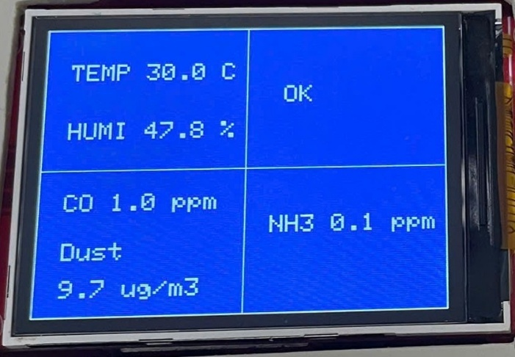
Hình 4.1. Xây dựng giao diện hiển thị

4.2. Truyền dữ liệu lên Firebase và lưu trữ cục bộ
Trong hệ thống giám sát chất lượng không khí, ESP32 đóng vai trò trung tâm trong việc thu thập dữ liệu từ các cảm biến và truyền thông tin này lên Firebase Realtime Database – một dịch vụ đám mây do Google cung cấp [1]. Việc sử dụng Firebase cho phép lưu trữ dữ liệu thời gian thực, đồng bộ hóa nhiều thiết bị và truy xuất dữ liệu từ bất kỳ nơi nào có Internet, đồng thời giảm thiểu yêu cầu về máy chủ vật lý do người dùng quản lý.
Để đảm bảo dữ liệu không bị mất khi mạng Internet không ổn định hoặc Firebase gặp sự cố, hệ thống cũng lưu trữ cục bộ dưới dạng tệp JSON trên máy tính hoặc thẻ nhớ gắn với ESP32. Điều này cho phép phục hồi dữ liệu nếu cần, đảm bảo tính liên tục và độ tin cậy trong phân tích dữ liệu theo chuỗi thời gian.

4.2.1. Kết nối Firebase từ ESP32
Để ESP32 có thể gửi dữ liệu lên Firebase, cần thực hiện các bước sau:
Bước 1: Tạo dự án Firebase
- Truy cập Firebase Console [1].
- Nhấn “Add project” (Thêm dự án mới).
- Nhập tên dự án, ví dụ: NCKH_CLKK.
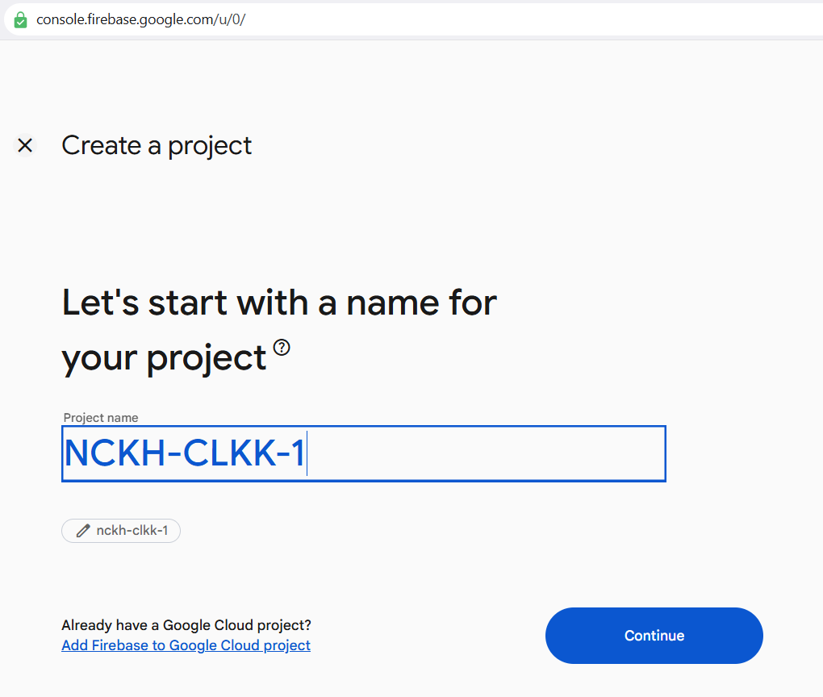
Hình 4.2. Minh họa tạo dự án mới
- Tích chọn Gemini và Google Analytics nếu muốn phân tích nâng cao hoặc bỏ qua nếu chỉ dùng Realtime Database.
- Nhấn Create project. Firebase sẽ tạo một dự án mới.
Bước 2: Tạo Realtime Database
- Trong bảng điều khiển dự án (Product categories), chọn Build → Realtime Database.
- Nhấn Create Database.
- Chọn Location gần với nơi triển khai hệ thống (ví dụ: Singapore Asia Southeast 1).
- Chọn Start in test mode (Chế độ thử nghiệm) để tất cả thiết bị đều có quyền đọc/ghi trong giai đoạn phát triển.
Lưu ý: Chế độ thử nghiệm chỉ nên dùng trong giai đoạn phát triển. Khi triển khai thực tế, cần điều chỉnh Rules để bảo mật. Chế độ thử nghiệm có hiệu lực 30 ngày.
- Nhấn Enable để tạo cơ sở dữ liệu. Firebase sẽ hiển thị URL của Realtime Database, ví dụ:
https://nckh-clkk-default-rtdb.asia-southeast1.firebasedatabase.app/
Đây chính là địa chỉ mà ESP32 sẽ gửi dữ liệu tới.
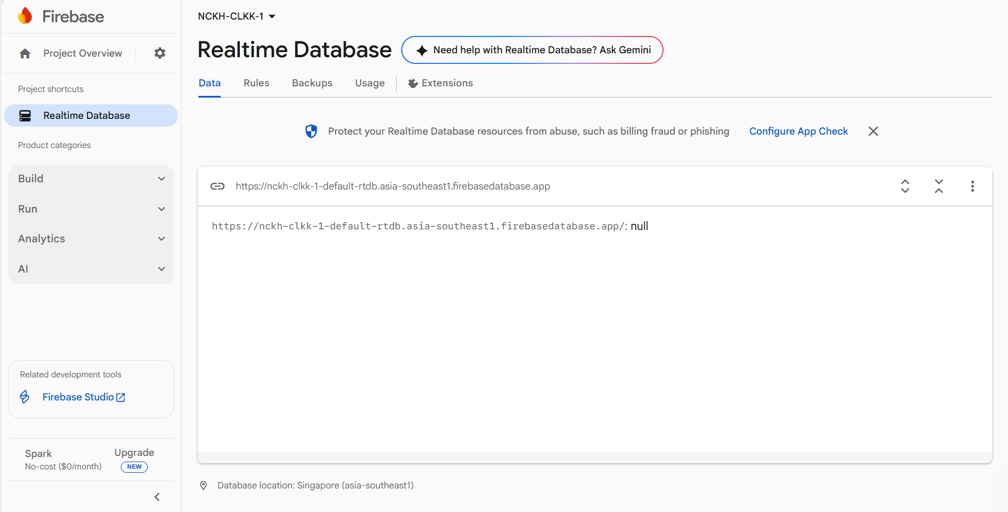
Hình 4.3. Tạo Realtime Database thành công
Bước 3: Cấp quyền truy cập
- Mặc định chế độ test mode cho phép ESP32 đọc/ghi mà không cần key.
- Khi triển khai thực tế, cần sửa Rules trong Realtime Database → Rules:
{
"rules": {
".read": "auth != null",
".write": "auth != null"
}
}
- Sau đó tạo Authentication → Email/Password hoặc Anonymous để ESP32 có token truy cập, nâng cao bảo mật.
- ESP32 sẽ thêm Firebase token vào header HTTP khi gửi dữ liệu nếu cần.
Bước 4: Gửi dữ liệu từ ESP32 lên Firebase
- ESP32 đóng gói dữ liệu cảm biến thành JSON.
- Sử dụng thư viện WiFi.h và HTTPClient.h để gửi POST request tới URL Firebase

4.2.2. Lưu trữ cục bộ dữ liệu cảm biến
Bên cạnh việc gửi dữ liệu cảm biến lên Firebase để quản lý trực tuyến, việc lưu trữ cục bộ trên máy chủ là cần thiết. Việc này giúp đảm bảo dữ liệu vẫn được giữ lại khi mạng Internet bị gián đoạn hoặc Firebase gặp sự cố, đồng thời cung cấp khả năng phân tích offline và phục hồi dữ liệu khi cần thiết.
Trong hệ thống này, dữ liệu được lưu trữ dưới dạng file JSON trên máy tính. Mỗi bản ghi bao gồm thời gian đo (timestamp), các giá trị cảm biến như nhiệt độ, độ ẩm, CO, NH₃, bụi, cùng với các thông tin bổ sung nếu cần, như trạng thái cảnh báo hoặc dự báo xu hướng.
Để lưu trữ dữ liệu cục bộ, có riêng một hàm có tên backup_firebase(df). Hàm này thực hiện các bước chính: chuyển cột timestamp sang chuỗi, chuyển DataFrame thành dạng dictionary có key là timestamp, thêm thông tin thời điểm backup cuối cùng, và ghi toàn bộ vào file backup.json.
Hàm backup_firebase(df) được gọi ngay sau khi lấy dữ liệu từ Firebase trong vòng lặp chính của chương trình, đảm bảo dữ liệu luôn có bản sao lưu trên máy chủ:
Ngoài ra, hệ thống có thể phục hồi dữ liệu từ bản sao lưu khi khởi động, nhằm đảm bảo dữ liệu lịch sử không bị mất. Hàm load_backup() thực hiện việc này bằng cách đọc file backup.json và chuyển đổi trở lại DataFrame:
Nhờ cơ chế lưu trữ cục bộ này, hệ thống giám sát sẽ luôn đảm bảo không mất dữ liệu quan trọng, ngay cả khi xảy ra sự cố về mạng hoặc Firebase. Đồng thời, dữ liệu lưu trữ cục bộ có thể được dùng để phân tích offline, xuất báo cáo hoặc phục hồi thông tin trong trường hợp cần thiết.

4.3. Tích hợp mô hình AI và phát hiện bất thường
Để nâng cao khả năng giám sát môi trường và sức khỏe người dùng, hệ thống được tích hợp mô hình AI nhằm phát hiện bất thường và dự báo xu hướng dữ liệu. Việc này giúp cảnh báo sớm các tình huống nguy hiểm hoặc thay đổi đột ngột trong các chỉ số môi trường như nhiệt độ, độ ẩm, khí CO, NH₃ hay bụi mịn.
Trước khi tiến hành chạy các mô hình AI trên Python, đặc biệt khi sử dụng các thư viện chuyên dụng như pyod (dùng cho ECOD – một thuật toán phát hiện bất thường) hoặc fbprophet (thường gọi là Prophet – dùng cho dự báo chuỗi thời gian), việc thiết lập môi trường ảo (virtual environment) là một bước cực kỳ quan trọng. Môi trường ảo giúp cách ly các thư viện Python của dự án hiện tại với các thư viện đã được cài đặt trên hệ thống, tránh các xung đột phiên bản hoặc vấn đề tương thích. Nhờ đó, mỗi dự án có thể hoạt động ổn định với các phiên bản thư viện riêng biệt mà không ảnh hưởng đến các dự án khác hoặc hệ thống tổng thể.
Ngoài ra, việc sử dụng môi trường ảo cũng giúp việc quản lý và bảo trì các dự án AI trở nên dễ dàng hơn. Bạn có thể nhanh chóng cài đặt, nâng cấp hoặc gỡ bỏ các thư viện cần thiết cho một dự án mà không sợ làm ảnh hưởng đến các dự án khác. Điều này đặc biệt hữu ích khi triển khai các mô hình AI trên nhiều máy hoặc khi chia sẻ dự án với các cộng tác viên, vì môi trường ảo đảm bảo rằng tất cả mọi người đều chạy cùng một bộ thư viện với phiên bản tương thích.
Cách tạo môi trường ảo
Để tạo môi trường ảo, bạn có thể sử dụng câu lệnh sau trên terminal hoặc command prompt:
python -m venv airenv
Trong đó, airenv là tên thư mục sẽ chứa môi trường ảo của bạn. Bạn có thể đặt tên khác tùy ý, nhưng nên đặt tên dễ nhớ để biết đây là môi trường phục vụ cho dự án AI. Lệnh này sẽ tạo ra một thư mục mới bao gồm tất cả các tệp cần thiết để duy trì một môi trường Python riêng biệt, bao gồm trình thông dịch Python (interpreter) và công cụ quản lý gói pip.
Kích hoạt môi trường ảo
Sau khi tạo môi trường, bước tiếp theo là kích hoạt môi trường ảo:
airenv\Scripts\activate
Khi môi trường ảo được kích hoạt thành công, prompt của terminal sẽ hiển thị tên môi trường (ví dụ: (airenv)) trước dấu nhắc lệnh. Điều này có nghĩa là tất cả các lệnh cài đặt thư viện Python tiếp theo sẽ chỉ tác động trong môi trường này, không ảnh hưởng đến các thư viện Python hệ thống hay các môi trường khác.

4.3.1. Phát hiện bất thường (Anomaly Detection)
Trong các hệ thống giám sát môi trường và sức khỏe, việc chỉ dựa vào ngưỡng cố định thường không đủ để nhận diện các tình huống nguy hiểm hoặc biến đổi bất thường trong dữ liệu cảm biến. Thậm chí, một số bất thường xảy ra khi các giá trị vẫn nằm trong giới hạn bình thường, nhưng mô hình đa biến lại cho thấy sự sai khác bất thường giữa các thông số với mẫu dữ liệu lịch sử. Do đó, phát hiện bất thường dựa trên AI là một bước quan trọng để nâng cao độ tin cậy của hệ thống.
Hệ thống trong nghiên cứu này sử dụng mô hình ECOD (Empirical Cumulative Distribution Functions for Outlier Detection) từ thư viện pyod [8]. ECOD là một thuật toán giám sát không cần nhãn, hoạt động tốt với dữ liệu đa chiều, thích hợp cho các cảm biến liên tục thu thập nhiều thông số như nhiệt độ, độ ẩm, CO, NH₃ và bụi mịn. Mô hình này đánh giá xác suất xuất hiện của mỗi điểm dữ liệu so với phân phối lịch sử, từ đó xác định các giá trị bất thường (outlier).
Nguyên lý hoạt động
- Chuẩn hóa dữ liệu: Các giá trị cảm biến được đưa về dạng ma trận, mỗi dòng là một bản ghi tại một thời điểm, mỗi cột là một thông số cảm biến.
- Xây dựng hàm phân phối tích lũy: ECOD tính xác suất tích lũy (CDF) cho mỗi biến theo dữ liệu lịch sử, từ đó xác định các giá trị “hiếm gặp”.
- Xác định bất thường đa biến: Điểm dữ liệu được đánh giá dựa trên CDF tổng hợp từ tất cả các biến. Nếu giá trị bất thường vượt ngưỡng định nghĩa trong thuật toán, bản ghi đó được gán nhãn là anomaly.
- Kết hợp với ngưỡng cố định: Hệ thống vẫn kiểm tra các ngưỡng an toàn như nhiệt độ > 35°C hay CO > 12.5 ppm để đảm bảo không bỏ sót các cảnh báo rõ ràng.
Lợi ích của phương pháp AI
- Nhận diện các bất thường phức tạp mà không thể quan sát bằng mắt thường hoặc ngưỡng cố định.
- Không cần dữ liệu nhãn, phù hợp với hệ thống cảm biến liên tục.
- Cảnh báo sớm, dự đoán được các tình huống bất thường tiềm ẩn dựa trên xu hướng dữ liệu lịch sử.
- Tích hợp đa biến, phát hiện bất thường dựa trên mối quan hệ giữa các thông số, ví dụ: độ ẩm và nhiệt độ thay đổi bất thường đồng thời.
Minh họa kết quả
Giả sử dữ liệu gần nhất có các giá trị:
timestamp | temp | humi | co | nh3 | dust
2025-11-20 12:00:00 | 36.5 | 28 | 10 | 18 | 40
- Ngưỡng cố định phát hiện: TEMP HIGH, HUMI ABNORMAL, DUST HIGH.
- ECOD phát hiện thêm bất thường đa biến nếu mẫu dữ liệu này lệch so với lịch sử.
Kết quả trả về sẽ là một danh sách cảnh báo đầy đủ, giúp hệ thống gửi alert tới ESP32 và hiển thị trực tiếp trên màn hình LCD.

4.3.2. Dự báo xu hướng dữ liệu theo thời gian (Time-series Forecasting)
Ngoài việc phát hiện bất thường theo thời điểm hiện tại, hệ thống còn được tăng cường khả năng dự báo trước sự biến động của môi trường, giúp cảnh báo sớm các nguy cơ ô nhiễm hoặc thay đổi đột ngột. Thành phần dự báo sử dụng mô hình Prophet – một mô hình phân tích chuỗi thời gian nổi tiếng do Facebook phát triển [7], tối ưu cho dữ liệu thực tế có xu hướng thay đổi theo ngày và theo mùa.
a) Vai trò của dự báo trong hệ thống
Dự báo bằng mô hình AI giúp hệ thống nâng cao khả năng giám sát và phản ứng sớm với các thay đổi của môi trường. Thay vì chỉ dựa vào các giá trị tức thời, mô hình phân tích xu hướng từ dữ liệu lịch sử để nhận biết sớm các nguy cơ ô nhiễm trước khi thông số thực tế vượt ngưỡng nguy hiểm. Nhờ đó, hệ thống giảm đáng kể tình trạng cảnh báo muộn hoặc cảnh báo sai. Bên cạnh đó, AI cho phép theo dõi dài hạn sự thay đổi của nhiệt độ, độ ẩm, CO, NH₃ và bụi mịn, từ đó cung cấp cái nhìn tổng quan hơn về chất lượng môi trường theo thời gian. Điều này đặc biệt hữu ích cho các ứng dụng IoT giám sát môi trường, đòi hỏi thông tin phân tích chuyên sâu để tối ưu hóa vận hành. Ví dụ, nếu nồng độ bụi hiện tại là 30 µg/m³ và dự báo sẽ tăng đến 45 µg/m³ trong vòng 1 giờ, hệ thống có thể phát cảnh báo sớm khi giá trị dự kiến vượt ngưỡng 35 µg/m³, ngay cả khi giá trị đo thực tế chưa vượt mức này. Điều này giúp người dùng chủ động ứng phó, giảm rủi ro và nâng cao hiệu quả giám sát.
b) Nguyên lý hoạt động của Prophet
Prophet xây dựng mô hình dự báo dựa trên ba thành phần cốt lõi của chuỗi thời gian: xu hướng (Trend), tính mùa vụ (Seasonality) và các sự kiện đặc biệt (Holiday/Events). Trong đó, Trend mô phỏng sự thay đổi tăng hoặc giảm của dữ liệu theo thời gian dài; Seasonality biểu hiện các chu kỳ lặp lại đều đặn, như biến động giữa ngày và đêm; còn Holiday/Events giúp mô hình phản ánh các nhiễu hoặc thay đổi bất thường do tác động từ môi trường hoặc sự kiện hiếm gặp [7].
Trong nghiên cứu này, cấu hình Prophet được điều chỉnh để tối ưu cho dữ liệu cảm biến môi trường. Cụ thể, seasonality theo ngày (daily seasonality) được bật để mô phỏng các biến động đặc trưng của các thông số như bụi mịn, CO hay nhiệt độ – vốn thay đổi rõ rệt giữa ban ngày và ban đêm. Ngược lại, weekly và yearly seasonality được tắt vì hệ thống giám sát môi trường theo thời gian thực không yêu cầu mô hình hóa các chu kỳ dài hạn theo tuần hoặc năm, giúp tránh dư thừa và giảm độ phức tạp của mô hình.
Bên cạnh đó, hệ thống chỉ yêu cầu dự báo 6 giờ tiếp theo, phù hợp với mục tiêu cảnh báo sớm và phản ứng nhanh. Với khoảng dự báo ngắn này, mô hình Prophet có thể tận dụng tối đa xu hướng và biến động gần nhất để đưa ra dự đoán chính xác, giúp hệ thống giám sát môi trường hoạt động hiệu quả và kịp thời hơn trong các tình huống nồng độ khí hoặc bụi tăng bất thường.
c) Quy trình dự báo và phân tích xu hướng
ESP32 gửi dữ liệu cảm biến theo thời gian lên Firebase. Máy chủ AI thu thập dữ liệu, chuyển đổi thành DataFrame và đưa vào Prophet để dự báo.
Hàm dự báo được xây dựng trong hệ thống đảm nhiệm nhiều bước xử lý quan trọng nhằm đảm bảo dữ liệu được phân tích một cách chính xác và ổn định. Trước hết, hàm thực hiện tiền xử lý dữ liệu, bao gồm chuẩn hóa lại định dạng timestamp và làm sạch giá trị cảm biến để đảm bảo mô hình Prophet có thể hiểu đúng chuỗi thời gian đầu vào. Sau đó, dữ liệu đã chuẩn hóa được dùng để huấn luyện mô hình Prophet, giúp mô hình học được xu hướng và biến động của các thông số môi trường như CO, NH₃, bụi mịn, nhiệt độ hay độ ẩm.
Tiếp theo, mô hình được sử dụng để dự báo 6 điểm dữ liệu trong tương lai, tương ứng với khoảng thời gian 6 giờ với chu kỳ dự báo 1 giờ. Khoảng dự báo ngắn này rất phù hợp cho hệ thống cảnh báo thời gian thực vì cho phép nhận biết sớm các nguy cơ ô nhiễm. Cuối cùng, hàm tiến hành phân tích xu hướng tăng, giảm hoặc ổn định dựa trên các giá trị dự báo, từ đó đưa ra đánh giá định hướng như “nồng độ đang tăng nhanh”, “ổn định”, hay “giảm dần”. Các thông tin này không chỉ hữu ích để cảnh báo trước mà còn hỗ trợ hệ thống đưa ra quyết định tối ưu trong các tình huống môi trường biến động.
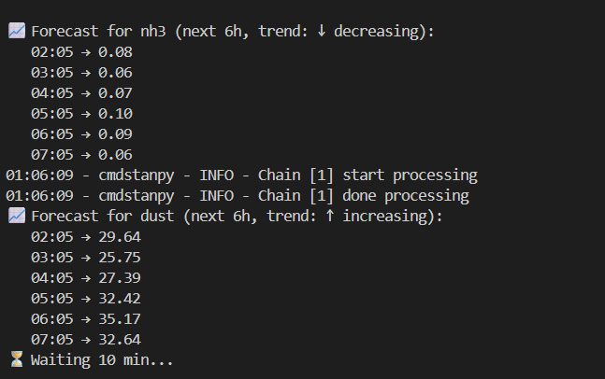
Hình 4.3. Dự báo trong 6h tới
Xu hướng bụi mịn : ↑ increasing
Xu hướng NH3: ↓ decreasing
d) Ý nghĩa đối với hệ thống
Nhờ tích hợp mô hình Prophet vào hệ thống, việc giám sát môi trường không còn dừng lại ở việc đánh giá tình trạng hiện tại, mà đã được mở rộng sang khả năng dự đoán xu hướng trong tương lai. Điều này giúp hệ thống chủ động hơn, thay vì chỉ phản ứng khi các chỉ số đã vượt ngưỡng nguy hiểm. Với khả năng dự báo sớm, người dùng có thể nhận được cảnh báo kịp thời để đưa ra các hành động phù hợp như đóng cửa, bật thiết bị lọc không khí hoặc rời khỏi khu vực tiềm ẩn rủi ro.
Bên cạnh đó, dữ liệu dự báo còn góp phần nâng cao chất lượng của dashboard, giúp hiển thị xu hướng và dự đoán theo thời gian thực, thay vì chỉ hiển thị các giá trị tức thời. Điều này làm cho hệ thống trở nên khoa học, trực quan và có giá trị phân tích cao hơn, phù hợp với các ứng dụng IoT hiện đại trong giám sát môi trường và cảnh báo sớm.

Chương 5: Thử nghiệm và đánh giá

5.1. Mạch và thiết bị hoàn chỉnh
Hệ thống giám sát môi trường sau khi hoàn thiện được tích hợp trên một mô-đun ESP32, kết nối với các cảm biến gồm DHT22 (nhiệt độ – độ ẩm), MQ7 (CO), MQ135 (NH₃ và chất độc hại), GP2Y1010AU0F (bụi mịn) và màn hình TFT ILI9341. Các linh kiện được gắn trên bo mạch nổi (prototype) hoặc PCB thiết kế riêng nhằm đảm bảo kết nối chắc chắn và giảm nhiễu trong quá trình đo. ESP32 đóng vai trò trung tâm xử lý, vừa đọc cảm biến theo chu kỳ, vừa gửi dữ liệu lên Firebase Realtime Database và đồng thời hiển thị thông số trực quan trên màn hình TFT. Nguồn cấp 5V được ổn định qua bộ chuyển 3.3V để cấp cho ESP32 và các mô-đun cảm biến. Toàn bộ hệ thống được đặt trong hộp bảo vệ có khe hút khí để đảm bảo cảm biến nhận đúng môi trường, đồng thời tránh tác động cơ học và EMI từ bên ngoài.
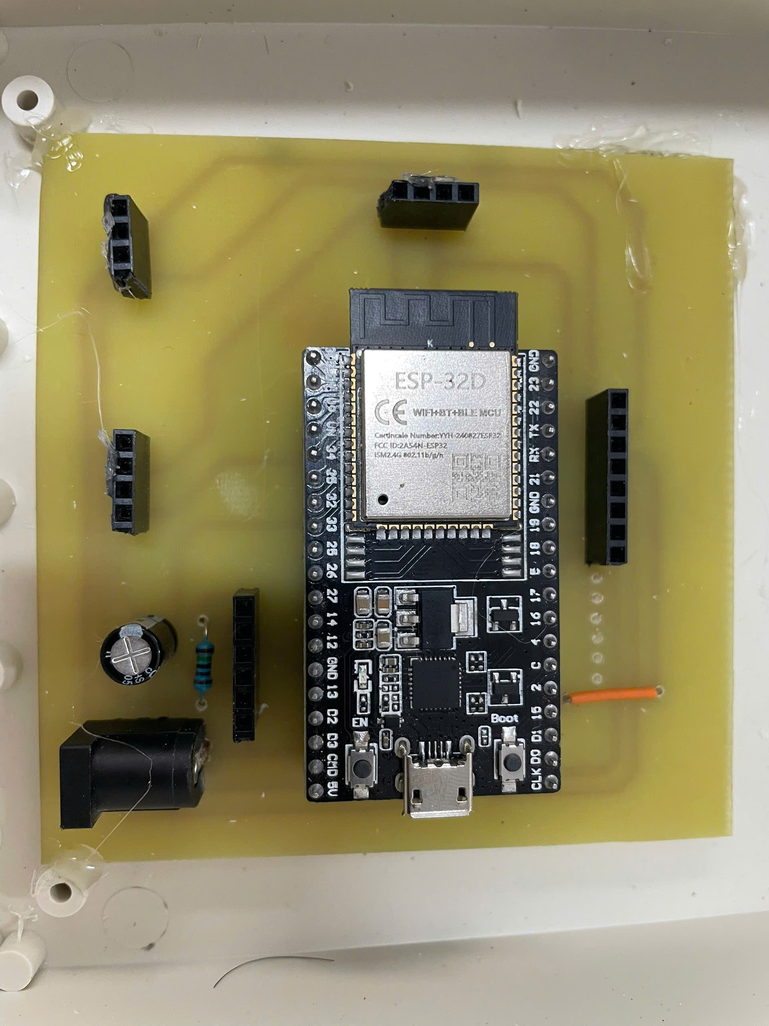
Hình 5.1. Mạch của thiết bị
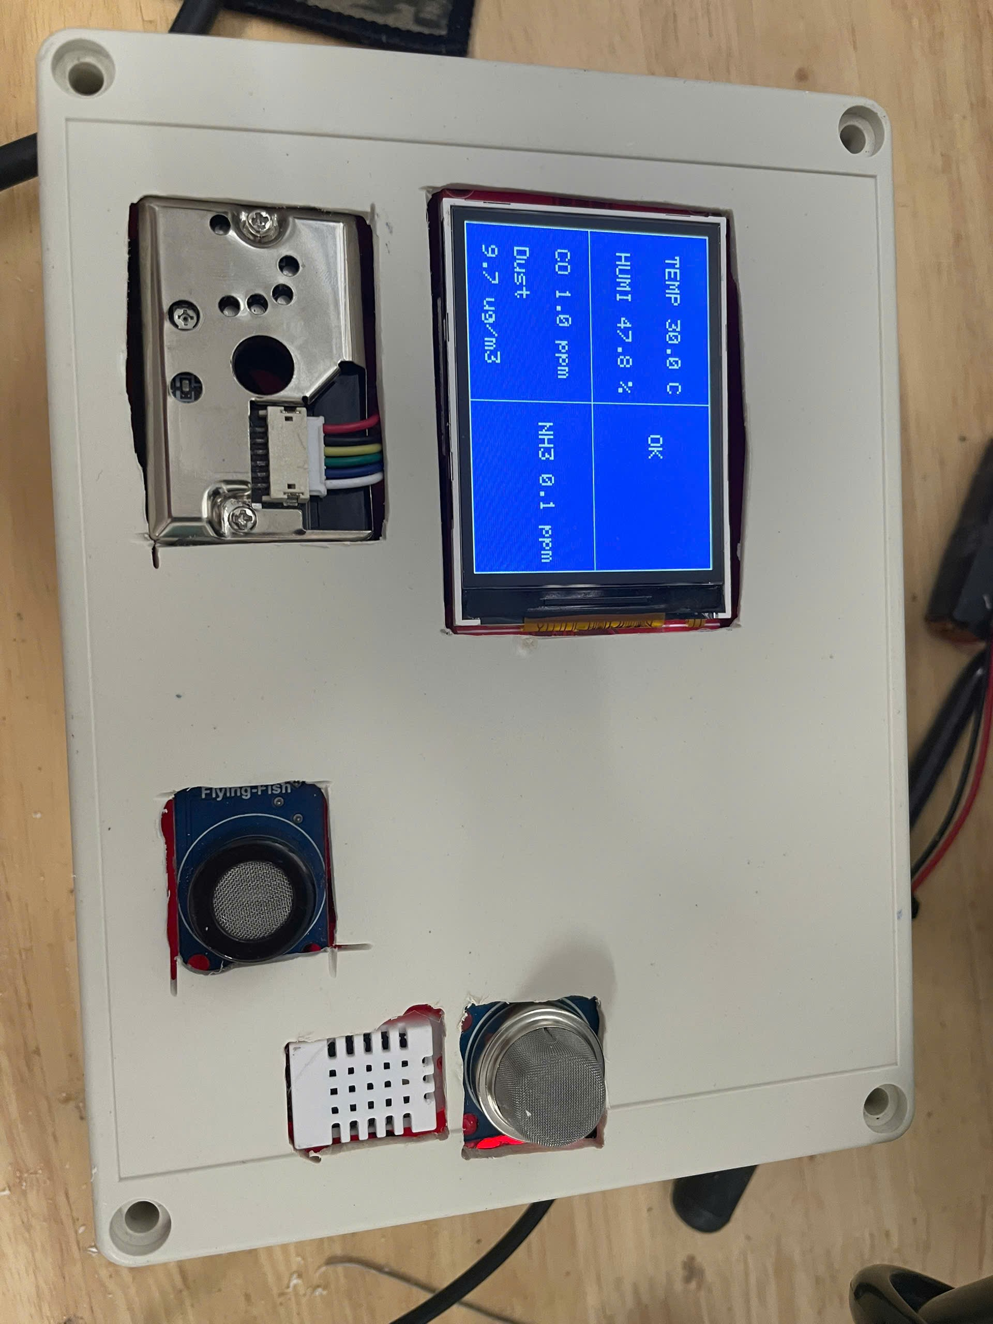
Hình 5.2. Thiết bị hoàn chỉnh

5.2. Kết quả thử nghiệm
Các thí nghiệm được thực hiện trong điều kiện phòng kín và môi trường ngoài trời để đánh giá khả năng đo thực tế của thiết bị. Cảm biến DHT22 cho kết quả ổn định, sai số ở mức ±0.5°C và ±2%RH so với thiết bị tham chiếu. MQ7 và MQ135 sau thời gian burn-in 24–48 giờ cho phản hồi tốt hơn, dễ dàng phát hiện khi bật nguồn gây CO hoặc NH₃ nhẹ. Cảm biến GP2Y1010AU0F ghi nhận biến động bụi rõ rệt khi có khói hoặc bụi giấy trong phòng, giá trị tăng nhanh và trở về bình thường khi môi trường sạch. Dữ liệu thu được được lưu lại đầy đủ trên Firebase với chu kỳ 10 phút, đồng thời xuất hiện tức thời trên màn hình TFT. Hệ thống AI xử lý dữ liệu cho thấy khả năng nhận diện bất thường chính xác: ECOD phát hiện biến động đột ngột của CO và bụi, trong khi Prophet dự báo chính xác xu hướng tăng nhẹ của bụi vào buổi trong các ngày thử nghiệm.
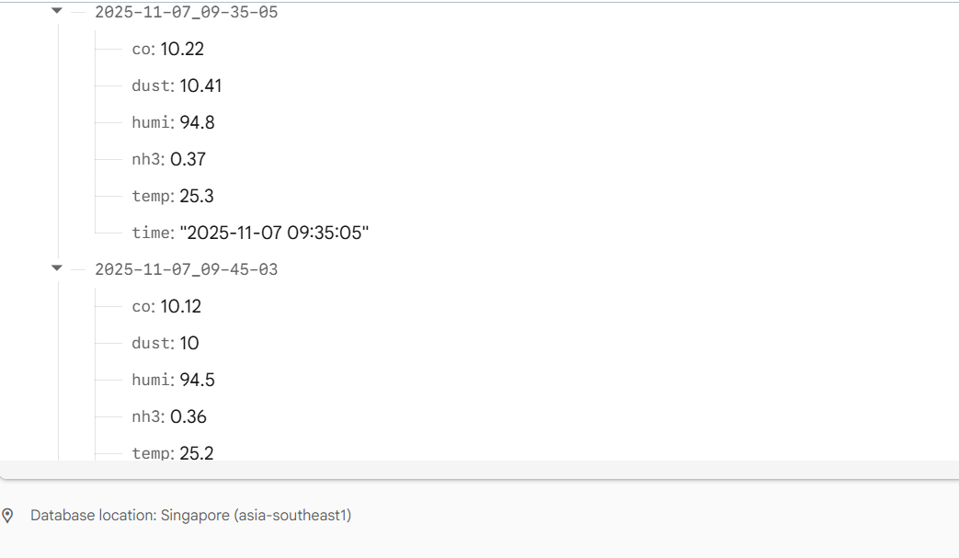
Hình 5.3. Dữ liệu được ghi nhận trong nhà
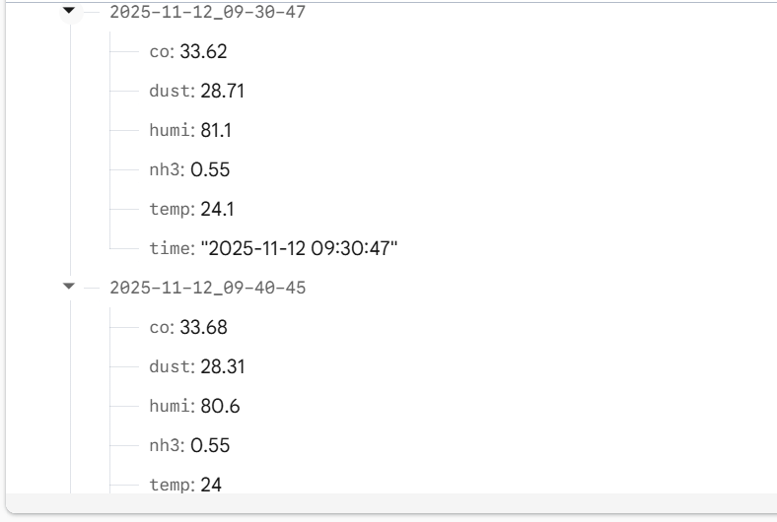
Hình 5.4. Dữ liệu được ghi nhận ngoài trời
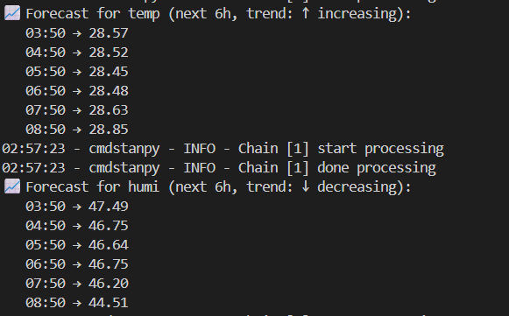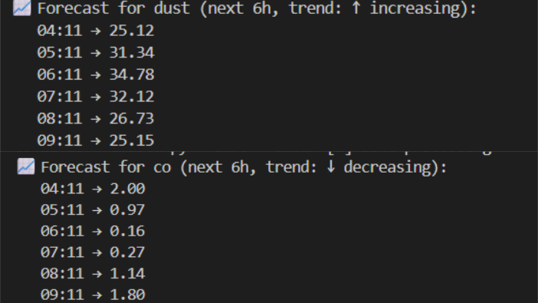
Hình 5.5. Mô hình dự báo các chỉ số trong 6 tiếng tiếp theo

5.3. Đánh giá độ ổn định hệ thống
Kết quả thử nghiệm dài hạn cho thấy hệ thống hoạt động ổn định trong nhiều giờ liên tục mà không xảy ra treo ESP32 hoặc mất kết nối Wi-Fi. Độ trễ trung bình khi gửi dữ liệu lên Firebase chỉ khoảng 150–250 ms, không ảnh hưởng đến tính thời gian thực của cảnh báo. Cơ chế lưu trữ cục bộ hoạt động tốt khi Wi-Fi bị mất: dữ liệu được ghi vào bộ nhớ và tự động đồng bộ lại khi kết nối phục hồi. Màn hình TFT cập nhật mượt, không giật hoặc treo khung hình. Thuật toán AI chạy trên máy tính cho tốc độ xử lý nhanh và độ chính xác cao, giúp bổ sung tính thông minh cho hệ thống mà không tạo gánh nặng cho ESP32. Tổng thể, hệ thống đáp ứng yêu cầu về độ ổn định, độ tin cậy và khả năng vận hành lâu dài trong môi trường thực tế.

5.4. Định hướng phát triển
Trong tương lai, hệ thống có thể được nâng cấp theo nhiều hướng nhằm tăng độ chính xác, khả năng mở rộng và tính tiện dụng cho người dùng. Trước hết, việc tích hợp thêm cảm biến bụi mịn chuyên dụng như PMS7003 hoặc SPS30 sẽ giúp cải thiện chất lượng dữ liệu PM2.5 và PM10, vốn là yếu tố quan trọng trong đánh giá chất lượng không khí. Bên cạnh đó, hệ thống có thể mở rộng phạm vi hoạt động thông qua mô-đun GPS (để định vị thiết bị trong các mạng lưới giám sát rộng) hoặc chuẩn LoRa/LTE nhằm truyền dữ liệu khoảng cách xa mà không phụ thuộc hoàn toàn vào Wi-Fi.
Ở tầng xử lý dữ liệu, mô hình AI hiện tại có thể được nâng cấp bằng các thuật toán học sâu như LSTM hoặc GRU, giúp dự báo chuỗi thời gian dài hạn chính xác hơn và nhận diện các bất thường tinh vi mà mô hình tuyến tính khó phát hiện. Ngoài ra, việc kết hợp các mô hình phát hiện bất thường đa chiều (Isolation Forest, Autoencoder) sẽ tăng độ tin cậy khi xác định các tình huống ô nhiễm bất thường trong môi trường.
Một hướng phát triển quan trọng khác là hệ thống web dashboard. Hiện tại, dữ liệu được lưu trữ trên Firebase nhưng giao diện xem còn đơn giản. Bằng cách xây dựng một web app realtime sử dụng React, Vue hoặc Next.js kết hợp Firebase Web SDK, hệ thống có thể hiển thị:
- Biểu đồ thời gian thực (Realtime Charts)
- Bản đồ vị trí thiết bị (nếu có GPS)
- Lịch sử dữ liệu theo ngày/tháng
- Cảnh báo trực tuyến và thông báo đẩy (Web Push Notification)
- Mô-đun phân tích AI hiển thị dự báo 6–24 giờ
- Dashboard dành cho quản trị viên với phân quyền người dùng
Ngoài ra, có thể phát triển thêm ứng dụng di động (Flutter hoặc React Native) đồng bộ với Firebase, cho phép người dùng theo dõi môi trường bất kỳ lúc nào.
Việc tối ưu thuật toán trên ESP32, cải thiện cơ chế nén dữ liệu khi gửi lên Firebase và hoàn thiện trải nghiệm người dùng thông qua web/app sẽ giúp hệ thống tiến gần hơn đến một nền tảng giám sát môi trường thông minh, có khả năng triển khai thực tế trong gia đình, trường học, nhà máy hoặc khu dân cư.

5.5. Kết luận chương
Qua các thử nghiệm thực tế, hệ thống giám sát môi trường dựa trên ESP32, Firebase và AI cho thấy khả năng đo lường chính xác, hiển thị trực quan và cảnh báo kịp thời. Các mô hình AI hỗ trợ mạnh mẽ trong việc phân tích xu hướng và nhận diện bất thường, giúp hệ thống trở nên thông minh và đáng tin cậy hơn. Hệ thống hoạt động ổn định, dữ liệu truyền tải liên tục và phù hợp để triển khai trong không gian gia đình, văn phòng hoặc khu vực công cộng. Những kết quả đạt được khẳng định tính khả thi của mô hình và mở ra nhiều hướng phát triển trong các nghiên cứu và ứng dụng thực tế sau này.

KẾT LUẬN
Trong nghiên cứu này, một hệ thống giám sát chất lượng không khí dựa trên vi điều khiển ESP32, cơ sở dữ liệu thời gian thực Firebase Realtime Database, và các mô hình AI phân tích – dự báo đã được thiết kế, triển khai và đánh giá một cách toàn diện. Hệ thống tích hợp các cảm biến phổ biến như DHT22, MQ7, MQ135 và GP2Y1010AU0F, cho phép thu thập đầy đủ các thông số môi trường gồm nhiệt độ, độ ẩm, nồng độ CO, NH₃ và bụi mịn. Nhờ khả năng kết nối Wi-Fi linh hoạt của ESP32, dữ liệu được truyền ổn định lên Firebase, đồng thời hiển thị trực quan trên màn hình TFT theo thời gian thực.
Các thí nghiệm trong điều kiện phòng kín và môi trường ngoài trời cho thấy thiết bị đáp ứng tốt các yêu cầu về độ chính xác và độ ổn định. Các cảm biến sau quá trình burn-in cho kết quả nhất quán, trong khi mô hình AI (ECOD và Prophet) hỗ trợ hiệu quả trong việc phát hiện bất thường và dự báo xu hướng ngắn hạn của các thông số chất lượng không khí. Điều này giúp hệ thống không chỉ phản ánh tình trạng hiện tại mà còn đưa ra cảnh báo sớm—một yếu tố quan trọng đối với các ứng dụng giám sát sức khỏe và môi trường.
Cơ chế lưu trữ cục bộ, xử lý khi mất mạng và tự động đồng bộ khi kết nối phục hồi giúp thiết bị tăng tính bền vững trong vận hành thực tế. Đồng thời, nền tảng Firebase tạo điều kiện thuận lợi cho việc mở rộng sang dashboard web hoặc ứng dụng di động trong tương lai. Việc phát triển thêm mô hình AI học sâu, bổ sung cảm biến PM2.5 chuẩn FEM/FRM hoặc mở rộng phạm vi bằng GPS và LoRa sẽ tiếp tục nâng cao hiệu quả và giá trị ứng dụng của hệ thống.
Tổng thể, các kết quả đạt được chứng minh rằng mô hình đề xuất là khả thi, hiệu quả và có tiềm năng triển khai thực tế, phục vụ nhiều nhu cầu khác nhau như giám sát môi trường trong nhà, trường học, nhà máy hoặc các khu vực dân cư. Nghiên cứu mở ra hướng phát triển đáng ghi nhận cho các hệ thống IoT thông minh ứng dụng trong quản lý môi trường, sức khỏe và tự động hóa đô thị.
Qua quá trình thực hiện đề tài, em đã có cơ hội làm việc và nghiên cứu một cách khoa học, hệ thống hơn. Đề tài đã giúp em tích lũy được nhiều kinh nghiệm thực tiễn trong lĩnh vực thiết kế hệ thống giám sát chất lượng không khí. Mặc dù đã có nhiều cố gắng nhưng đề tài sinh viên khó tránh khỏi những sai sót, em rất mong nhận được sự góp ý từ các thầy cô giáo để có thể hoàn thiện hơn nữa.
Em xin chân thành cảm ơn!

TÀI LIỆU THAM KHẢO
[1] Firebase, Firebase Realtime Database Documentation, Google LLC.
Truy cập từ: https://firebase.google.com/docs/database
[2] ThS. Nguyễn Trung Hiếu, TS. Đặng Hoài Bắc, Thiết kế điện tử tiên tiến, NXB Thông tin và Truyền Thông, 2015.
[3] R. Berry, Discovering the ESP32, Packt Publishing, 2021.
[4] Sharp Corporation, GP2Y1010AU0F Optical Dust Sensor Datasheet.
Truy cập từ: https://global.sharp/products/device/lineup/data/pdf/datasheet/gp2y1010au_e.pdf
[5] Aosong, DHT22 (AM2302) Temperature & Humidity Sensor Datasheet.
Truy cập từ: https://www.aosong.com/en/products-22.html
[6] World Health Organization, WHO Global Air Quality Guidelines, 2021.
Truy cập từ: https://www.who.int/publications/i/item/9789240034228
[7] Taylor, S.J., & Letham, B., Forecasting at Scale, Facebook Research, 2017.
Truy cập từ: https://research.facebook.com/publications/prophet-forecasting-at-scale/
[8] PyOD: Python Outlier Detection Library Documentation.
Truy cập từ: https://pyod.readthedocs.io/en/latest/

